Señores

**JUZGADO QUINCE CIVIL DEL CIRCUITO DE CALI**

E. S. D.

**REFERENCIA: RESPONSABILIDAD CIVIL DE MAYOR CUANTÍA**

**DEMANDANTE:  MARLENY MONTENEGRO HERNÁNDEZ Y OTROS**

**DEMANDADO: COMPAÑÍA MUNDIAL DE SEGUROS S.A.Y OTROS**

**RADICACIÓN:  76001-31-03-015-2022-00188-00**

**GUSTAVO ALBERTO HERRERA ÁVILA,** mayor de edad, vecino y residente en la ciudad de Cali, e identificado con la cédula de ciudadanía No. 19.395.114 expedida en la ciudad de Bogotá D.C., abogado en ejercicio y portador de la Tarjeta Profesional N.º 39.116 del Consejo Superior de la Judicatura, con oficina en la Avenida 6 A Bis # 35N – 100 – Centro Empresarial de Chipichape – Oficina 212, en mi calidad de apoderado general de **COMPAÑÍA MUNDIAL DE SEGUROS S.A.**, de conformidad con poder adjunto, procedo, en primer lugar a **CONTESTAR LA DEMANDA** declarativa de responsabilidad civil promovida por los señores Marleny Montenegro Hernández, Dolores Hernández De Montenegro, Andrea Londoño Montenegro, Eder Harley Hernández, Mariella Montenegro Hernández, María Eulalia Montenegro Hernández, Oscar Emilio Montenegro Hernández, Isaías Montenegro Hernández, Jesús María Montenegro Hernández y Aida Oliva Montenegro Hernández en contra de Compañía Mundial de Seguros S.A., Transportadora los Yumbeños S.A., Osbaldo Mejía Estrada y Gerardo Silvio Daza, y en segundo lugar, a **CONTESTAR EL LLAMAMIENTO EN GARATÍA** promovido por la sociedad Transportadora los Yumbeños S.A., a la Compañía Mundial de Seguros S.A., para que en el momento en que se vaya a definir el litigio, se tengan en cuenta los hechos y precisiones que se hacen a continuación, según las pruebas que se practiquen, anticipando que me opongo a todas y cada una de las pretensiones sometidas a consideración de su Despacho, en los siguientes términos.

Es necesario precisar que el presente escrito se dividirá en dos capítulos: en el primero de ellos se hará la contestación a la demanda la cual da inició a este proceso; en el segundo se hará la contestación al llamamiento en garantía realizado por la Fundación Hospital San José de Buga a mi prohijada.

# CONSIDERACIÓN PRELIMINAR

# SOLICITUD DE SENTENCIA ANTICIPADA ANTE LA PRESCRIPCIÓN DE LAS ACCIONES DERIVADAS DEL CONTRATO DE TRANSPORTE Y DEL CONTRATO DE SEGURO POR LA SENDA ORDINARIA

Respetuosamente solicito se profiera sentencia anticipada desvinculando a mi procurada, pues al interior del presente trámite se halla configurada la prescripción de las acciones derivadas del contrato de transporte y del contrato de seguro por la senda ordinaria. Tal como consta en la documentación adosada al plenario, han transcurrido más de dos años desde la ocurrencia del hecho de tránsito acaecido el 13 de noviembre de 2019 y la presentación de demanda, el 31 de mayo de 2022, de tal suerte, al tenor de los artículos 993 y 1081 del Código de Comercio se encuentran prescritas las acciones incoadas en este trámite.

En atención a las modificaciones surtidas a partir de la entrada en vigencia del Código General del Proceso, el Juez como director del proceso ha sido dotado de la facultad de emitir sentencias anticipadas ante el cumplimiento de los presupuestos procesales indicados de manera expresa en el artículo 278 Ibidem, el cual reza en su tenor literal:

*“En cualquier estado del proceso, el juez* ***deberá*** *dictar sentencia anticipada, total o parcial, en los siguientes eventos:*

*1. Cuando las partes o sus apoderados de común acuerdo lo soliciten, sea por iniciativa propia o por sugerencia del juez.*

*2. Cuando no hubiere pruebas por practicar.*

*3.* ***Cuando se encuentre probada*** *la cosa juzgada, la transacción, la caducidad, la* ***prescripción extintiva*** *y la carencia de legitimación en la causa.* (Énfasis de autoría).

Respecto a la prescripción de las acciones tanto del contrato de seguro, como del contrato de transporte es necesario recordar que el Código de Comercio en los artículos 993 y 1081 refirió de forma clara la forma en que la misma opera, señalando al respecto lo siguiente:

*Artículo 993. Prescripción de acciones.* ***Las acciones directas o indirectas provenientes del contrato de transporte prescriben en dos años.***

*El término de prescripción correrá desde el día en que haya concluido o debido concluir la obligación de conducción.*

*Este término no puede ser modificado por las partes.*

Por su lado el artículo 1081 Ibidem establece previsiones en relación con el tiempo que debe transcurrir para que se produzca el fenómeno extintivo. Dicho precepto establece lo siguiente:

*“Artículo 1081. Prescripción de acciones.****La prescripción de las acciones que se derivan del contrato de seguro o de las disposiciones que lo rigen podrá ser ordinaria o extraordinaria.***

***La prescripción ordinaria será de dos años*** *y empezará a correr desde el momento en que el interesado haya tenido o debido tener conocimiento del hecho que da base a la acción.*

*La prescripción extraordinaria será de cinco años, correrá contra toda clase de personas y empezará a contarse desde el momento en que nace el respectivo derecho. Estos términos no pueden ser modificados por las partes.”* (Subrayado y negrilla fuera del texto original)

En atención a ello, es importante reseñar que en el presente caso se hayan plenamente acreditadas estos dos términos prescriptivos, los cuales, de conformidad con la norma reseñada iniciaron su cómputo el día de ocurrencia del accidente de tránsito, esto es el 13 de noviembre de 2019, contando la parte actora con el término de hasta dos años a fin de iniciar acciones en contra de mi procurada y en contra de la compañía transportadora. Así las cosas, a fin de evidenciar de forma clara la prescripción de estas dos acciones es necesario tener en consideración los hitos temporales que a continuación se reseñan:

* *Ocurrencia del accidente:* 13 de noviembre de 2019
* *Inicio de suspensión de términos según Decreto 564 del 2020:* 16 de marzo de 2020
* *Fin de suspensión de término según Acuerdo PCSJA20-11581 del 2020:* 01 de julio de 2020
* *Presentación de la solicitud de conciliación extrajudicial:* 24 de febrero de 2022
* *Fecha en que fenecieron los tres meses desde la solicitud de conciliación de conformidad con el artículo 56 de la Ley 2220 de 2022:* 24 de mayo de 2022
* *Presentación de la demanda:* 31 de mayo de 2022

Ahora bien, de conformidad con estos hitos temporales, los cuales se compadecen con las pruebas documentales obrantes en el plenario e incluso los señalados por el extremo actor en el gráfico de su autoría, solo resta realizar la sumatoria de los términos a fin de constatar cómo transcurrieron más de dos años desde la ocurrencia del hecho a la presentación de la demanda, de tal suerte tenemos que:

* Desde el 13 de noviembre de 2019, fecha en que ocurrió accidente, hasta el 16 de marzo de 2020, fecha en que inició la suspensión de términos ordenada a partir del Decreto 564 de 2020, transcurrieron 4 meses y 3 días.
* Ahora bien, en atención al Acuerdo PCSJA20-11581 los términos judiciales fueron reanudados a partir del 01 de julio de 2020, por lo que desde esta fecha se retomó el cómputo del término prescriptivo. Este término prescriptivo fue suspendido con la presentación de la solicitud de conciliación, la cual de conformidad con constancia de no acuerdo data del 24 de febrero de 2022. Por lo tanto, entre el 1 de julio de 2020 y el 24 de febrero de 2022 transcurrieron 19 meses y 23 días.
* El 24 de mayo de 2022 venció el término de tres meses desde la solicitud de la audiencia de conciliación previsto en el artículo 56 de Ley 2220 de 2022. Por lo anterior, a partir del 24 de mayo de 2022 se retomó el cómputo del término de prescripción de la acción el cual feneció el 28 de mayo de 2022.
* Teniendo en cuenta lo anterior, el 31 de mayo de 2022 con la presentación de la demanda habían pasado tres (3) días desde la fecha de prescripción de la acción.

Así pues, de la verificación de este conteo, es claro como la presentación de la demanda tuvo lugar 24 meses y tres días, es decir, dos años y tres días, después de la ocurrencia del hecho lesivo, lo cual de conformidad con los artículos señalados en precedencia apareja que se haya acreditado la prescripción de las acciones derivadas del contrato de transporte y de las acciones derivadas del contrato de seguro por la senda ordinaria. Así las cosas, comedidamente solicito a este Despacho desvincular a mi procurada del presente trámite ante la configuración de la aluda prescripción.

Sin perjuicio de ello, procedo a pronunciarme respecto a los hechos y pretensiones de la demanda.

# CAPITULO I:

# CONTESTACIÓN A LA DEMANDA

# FRENTE A LOS HECHOS Y ANTECEDENTES FÁCTICOS DE LA DEMANDA

**AL HECHO “2.1”:** Este hecho se compone de diversas manifestaciones respecto a las cuales me pronuncio en el siguiente tenor:

* A mi procurada no le consta en forma directa que la señora Marleny Montenegro hubiere abordado el vehículo de placas YAP-611 en calidad de pasajera. Al respecto es necesario advertir que no obra al interior del expediente prueba siquiera sumaria que permita acreditar la calidad de la demandante. Que se pruebe.
* Si bien es cierto que el vehículo de placa YAP-611 es de propiedad del señor Gerardo Silvio Daza, a mi procurada no le consta que dicho automotor estuviere afiliado a la Transportadora los Yumbeños S.A. Que se pruebe.
* No es cierto que para el momento de ocurrencia del accidente de tránsito el conductor del vehículo de placa YAP-611 fuese el señor Osbaldo Mejía Estrada, pues de conformidad con la siguiente imagen tomada del IPAT el conductor de este vehículo era el señor César Augusto Castrillón.

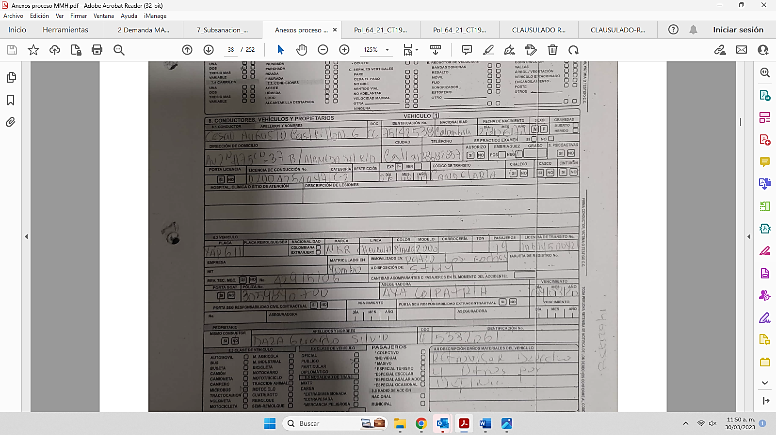

**AL HECHO “2.2”:** Si bien a mi procurada no le constan de forma directa las circunstancias de tiempo, modo y lugar de ocurrencia del accidente de tránsito a partir del cual se erige este trámite, de conformidad con el IPAT el hecho se presentó en circunstancias distintas a las reseñadas por el extremo actor, siendo en todo caso necesario que se tenga en cuenta que el Informe Policial de Accidente de Tránsito, único medio de prueba sobre el que se cimienta la atribución de responsabilidad, no corresponde a un dictamen de responsabilidad.

Debe tener en cuenta el Despacho que lo que se consigna en el Informe Policial del Accidente corresponde a una mera HIPÓTESIS (que según la Real Academia Española es la *“suposición de algo posible o imposible para sacar de ello una consecuencia”),* realizada por un agente de tránsito, el cual no es un testigo presencial de los hechos, razón por la cual, NO podrá ser considerada como plena prueba dentro del presente trámite judicial.

**AL HECHO “2.3”:** A mi procurada no le constan en forma directa la imprudencia presuntamente adelantada por el señor Osbaldo Mejía ni el contenido del IPAT como quiera que la misma no intervino en los hechos objeto de debate ni en la elaboración de tal documento. Que se pruebe.

**AL HECHO “2.4.”:** Si bien es cierto en el sentido de que para la fecha de ocurrencia de los hechos el vehículo de placa YAP-611 se encontraba amparado por mi procurada a fin de asegurar la responsabilidad civil ocasionada por tal vehículo, sin embargo, es necesario aclarar que la existencia de una póliza no implica *per se* el surgimiento de obligación indemnizatoria en cabeza de mi representada. Lo anterior, toda vez que se debe cumplir en primer lugar, que se estructuró la responsabilidad civil que se pretende atribuir a quienes integran la pasiva de la acción la cual solo se entiende configurada cuando se haya proferido por un Juez de la República condena al respecto; en segundo lugar, que los hechos hubieren ocurrido dentro de la vigencia de la póliza; y, en tercer lugar, que no se configure ninguna exclusión o causal legal o convencional de inoperancia del contrato de seguro como la que opera al interior del presente caso al encontrarse prescritas tanto las acciones derivas del contrato de seguro como las acciones derivadas del contrato de transporte.

**AL HECHO “2.5”:**  En relación a este hecho, lo primero sea señalar que, no se acepta la utilización del término *siniestro* empleado por el apoderado del extremo actor, habida cuenta de acuerdo a lo consagrado en el Código de Comercio, el siniestro es la realización del riesgo asegurado. Teniendo en cuenta lo anterior, no podemos hablar de siniestro en el presente caso, ya que no se encuentra en ningún momento acreditada la realización del riesgo asegurado por mi representada. Sin perjuicio de ello, no es cierto como está planteado, pues de conformidad con certificación laboral expedida por la compañía ALDIA Logística, la señora Montenegro no devengaba un *“promedio”* salarial, sino un salario básico por el valor referido por el extremo actor.

Adicionalmente, y en relación a tal certificado laboral, es necesario desde ya advertir que la misma es del 08 de febrero de 2021 y en esta es claro como para tal calendada, casi dos años luego de la ocurrencia del accidente de tránsito, la señora Marleny Montenegro se encontraba vinculada laboralmente con tal compañía, lo cual permite afirmar que la demandante no se ha visto privada de ingresos o ganancias ciertas a partir de la ocurrencia del accidente, veamos:

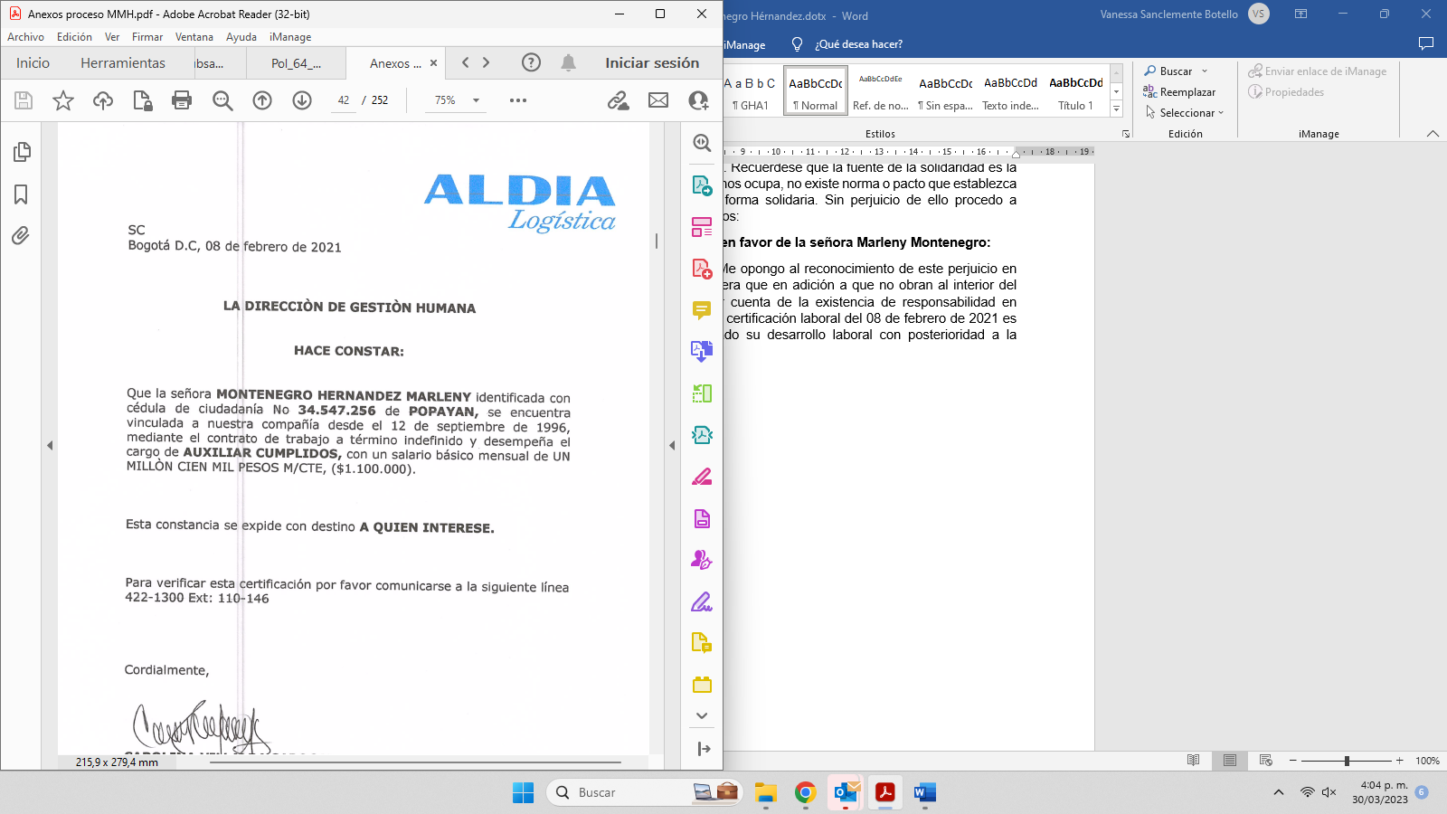

**AL HECHO “2.6”:** Si bien de conformidad con los registros civiles de nacimiento adosados al plenario es cierta la relación de consanguinidad de los demandantes, a la misma no le consta en forma alguna como era la relación afectiva y familiar entre estos. Que se pruebe.

**AL HECHO “2.7”:** A mi procurada no le consta de forma directa el diagnóstico ni atención médica prodiga a la señora Marleny Montenegro como quiera que no tuvo intervención o injerencia alguna en la misma. Que se pruebe.

**AL HECHO “2.8”:** A mi procurada no le consta de forma directa la solicitud ni el contenido de la valoración realizada por medicina legal como quiera que no participó en la elaboración de tal documento. Que se pruebe.

**AL HECHO “2.9.”:** A mi procurada no le constan de forma directa las resultas del examen de perturbación psíquica forense realizado a la señora Montenegro como quiera que no tuvo intervención en tal valoración. Que se pruebe.

**AL HECHO “2.10”:** A mi procurada no le consta de forma directa el contenido de la calificación realizada por la Junta Regional de Calificación de Invalidez del Valle del Cauca, como quiera que no tuvo participación ni injerencia alguna en tales hechos. Que se pruebe.

**AL HECHO “2.11”:** No es cierto. Si bien el 24 de febrero de 2022 se presentó la solicitud de conciliación, ciertamente tal trámite ya culminó y tuvo como resultado la constancia de no acuerdo aportada por el demandante junto con la subsanación.

**AL HECHO “2.12”:** No es cierto. A la fecha de presentación de la demanda, sí se encuentran prescritas las acciones derivadas del contrato de transporte y también las derivadas del contrato de seguro, pues ciertamente, pese a tener en consideración la suspensión de términos decretada mediante Decreto 564 de 2020, han transcurrido dos años desde la ocurrencia del hecho a la presentación de la demanda, ya que desde el 13 de noviembre de 2019, fecha en que ocurrió accidente, al 16 de marzo de 2020, fecha en que inició la suspensión de términos ordenada a partir del Decreto 564 de 2020, transcurrieron 4 meses y 3 días.

Ahora bien, en atención al Acuerdo PCSJA20-11581 los términos judiciales fueron reanudados a partir del 01 de julio de 2020, por lo que desde esta fecha se retomó el computo del término prescriptivo el cual fue suspendido con la presentación de la solicitud de conciliación, la cual de conformidad con constancia de no acuerdo data del 24 de febrero de 2022, momento para el cual ya habían transcurrido 19 meses y 23 días.

De tal suerte, cuando el 24 de mayo de 2022 se encontró agotado el requisito de procedibilidad en los términos del artículo 56 de Ley 2220 de 2022, se retomó el computo del término el cual feneció 28 de mayo de 2022. Por lo cual, el 31 de mayo de 2022 con la presentación de la demanda habían pasado 3 días desde la fecha de prescripción de la acción.

Así pues, de la verificación de este conteo, es claro como la presentación de la demanda tuvo lugar 24 meses y tres días, es decir, dos años y tres días, después de la ocurrencia del hecho lesivo, lo cual de conformidad con los artículos 993 y 1081 del Código de Comercio, apareja que se haya acreditado la prescripción de las acciones derivadas del contrato de transporte y de las acciones derivadas del contrato de seguro por la senda ordinaria.

# FRENTE A LAS PRETENSIONES DE LA DEMANDA

**A LA PRETENSIÓN “1.1”:** Me opongo a la prosperidad de esta pretensión como quiera no obran al interior del expediente elementos que permitan acreditar la existencia de una responsabilidad civil contractual y extracontractual como la pretendida por los demandantes, pues el único elemento de juicio a partir del cual los demandantes basan su improbada imputación de responsabilidad es el informe policial de accidente de tránsito, el cual únicamente plasma una hipótesis. Sin perjuicio de ello procedo a pronunciarme respecto a cada una de las pretensiones declarativas relacionadas en este numeral:

**A LA PRETENSIÓN “1.1.1.”:** Me opongo a la prosperidad de esta declaración de responsabilidad civil **contractual** en cabeza de mi procurada como quiera que la parte demandante incurre en un error técnico jurídico al solicitar que se declare civilmente responsable a Compañía Mundial de Seguros S.A., por los perjuicios, presuntamente ocasionados a la parte demandante, evadiendo el hecho de que mi prohijada no tuvo injerencia o participación alguna en el accidente de tránsito ocurrido el 13 de noviembre de 2019. Al respecto, resulta pertinente recordar que la responsabilidad civil implica la existencia de un hecho, un daño y un nexo de causalidad entre ambos, sin embargo, mi representada no era la propietaria del vehículo de placa YAP-611, tampoco un dependiente suyo era quien lo conducía, ni era la empresa a la que estaba afiliado dicho vehículo. De igual forma, mi representada no puede ser asemejada al asegurado en términos de que entre los mismos exista solidaridad, puesto que ésta sólo tiene su fuente en la ley o en los contratos; sin que en la ley ni en el contrato de seguro suscrito entre mi representada y el tomador se haya establecido la misma.

**A LA PRETENSIÓN “1.1.2.”:** Me opongo a la prosperidad de esta pretensión declarativa de responsabilidad civil **extracontractual** como quiera no obran al interior del expediente pruebas de la presunta responsabilidad del conductor del vehículo de placa YAP-611 en la ocurrencia del accidente de tránsito, ya que se reitera, la parte actora basa sus infundadas atribuciones de responsabilidad en una hipótesis, y en todo caso, de conformidad con el relato de los hechos este trámite tiene su génesis en el accidente padecido por la señora Marleny Montenegro en calidad de *presunta pasajera* del vehículo antes referido, por lo que de llegarse a acreditar tal relación el único tipo de responsabilidad predicable en este caso sería la contractual derivada de la conducción del vehículo de placa YAP-611 en calidad de *pasajera.*

**A LA PRETENSIÓN “1.1.3.”:** Me opongo a que mi procurada sea declarada **contractualmente** responsable por los perjuicios presuntamente ocasionados a los demandantes Dolores Hernández De Montenegro, Andrea Londoño Montenegro, Eder Harley Hernández, Mariella Montenegro Hernández, María Eulalia Montenegro Hernández, Oscar Emilio Montenegro Hernández, Isaías Montenegro Hernández, Jesús María Montenegro Hernández y Aida Oliva Montenegro Hernández, como quiera que entre estos y mi procurada no media ningún tipo de vinculo o contrato a partir del cual los demandantes puedan pretender indemnización alguna.

Adicionalmente, a fin de brindar claridad al Despacho y pese a que de conformidad con el principio de congruencia al momento de fallar esta Judicatura deberá tener en consideración que la responsabilidad pretendida es la *contractual*, el extremo actor señala a estos demandantes como “*beneficiarios y destinatarios del seguro de responsabilidad civil extracontractual”* lo cual no es cierto, porque primero no sólo no pretenden la indemnización de tal tipo de responsabilidad, sino que adicionalmente, de conformidad con la narración de los hechos de la demanda esta tiene su génesis en una presunta condiciones de pasajera de la señora Marleny Montenegro, de tal suerte, ante una eventual, hipotética y remota condena en favor de los intereses de los actores la única póliza que eventualmente brindaría cobertura es la póliza de responsabilidad civil *contractual* básica para vehículos de servicio público No. C 2000044676 al ser la única que brinda cobertura respecto a los perjuicios ocasionados en relación a los pasajeros del vehículo asegurado.

**A LA PRETENSIÓN “1.1.4.”:** Me opongo a la prosperidad de esta pretensión como quiera que en atención al principio de congruencia el fallador únicamente tiene permitido resolver respecto a aquello pretendido por las partes, por lo que la decisión judicial a partir de la cual se ponga fin a este trámite, no puede desconocer los límites normativos del debido proceso consagrados en retirada jurisprudencia y particularmente en los artículos 29 de la Carta Política y 14 del Código General del Proceso, pues sería desmedido por parte de un sistema judicial que los jueces a su arbitrio decidieran de forma *extra petita* cuando a fin de evitar este tipo de conductas el artículo 82 del CGP impone la carga a los actores de expresar lo que se pretende con precisión y claridad, no siendo de recibo que ante la forma temeraria de esgrimir las pretensiones deba el Juez darle forma a la petición de los demandantes más allá de lo expresamente solicitado por estos a través de un profesional en derecho formado y profesional para ello.

**A LA PRETENSIÓN “1.2.”:** Me opongo a la prosperidad de esta pretensión en primer lugar porque la misma es ambigua pues no refiere en forma alguna a cuáles pólizas arguye, y en segundo lugar, como quiera que de conformidad con el relato de los hechos la presente acción se erige como consecuencia de las lesiones sufridas por la señora Marleny Montenegro en calidad de *presunta pasajera* del vehículo de placa YAP-611, siendo claro como ante una eventual, remota e hipotética condena en contra de los intereses de mi procurada la única póliza que brindaría cobertura en este trámite es la póliza de responsabilidad civil contractual básica para vehículos de servicio público No. C 2000044676, al ser la única que brinda cobertura respecto a los perjuicios ocasionados en relación a los pasajeros del vehículo asegurado.

**A LA PRETENSIÓN “1.3.”:** Me opongo a esta pretensión como quiera que la misma es consecuencia de las anteriores, las cuales se encentran avocadas a su fracaso, por lo que esta deberá correr la misma suerte de aquellas.

**A LA PRETENSIÓN “1.4.”:** Me opongo a la prosperidad de esta pretensión solidaria incoada por los demandantes habida cuenta que la Corte Suprema de Justicia[1] ha señalado que la solidaridad es una imposición para los agentes a quienes se les atribuye la autoría de un daño, sin embargo, mi representada no era la propietaria del automotor ni sus dependientes lo manejaban. Recuérdese que la fuente de la solidaridad es la Ley, el testamento o el contrato y, en el caso que nos ocupa, no existe norma o pacto que establezca que mí representada deba ser condenada de forma solidaria. Sin perjuicio de ello procedo a pronunciarme respecto a los perjuicios pretendidos:

**A LA PRETENSIÓN “1.4.1.” PERJUICIOS EN FAVOR DE LA SEÑORA MARLENY MONTENEGRO:**

**Pretensión “1.4.1.1.”. Lucro cesante:** Me opongo al reconocimiento de este perjuicio en favor de la parte demandante, como quiera que en adición a que no obran al interior del expediente elementos que permitan dar cuenta de la existencia de responsabilidad en cabeza de la pasiva, de conformidad con certificación laboral del 08 de febrero de 2021 es claro como la demandante ha continuado su desarrollo laboral con posterioridad a la ocurrencia del accidente, siendo claro cómo la misma no se ha visto privada de la percepción de suma económica alguna como consecuencia de los hechos del 13 de noviembre de 2019, veamos:



Adicionalmente, es necesario recordar que el lucro cesante alude a las sumas **ciertas** que una persona deje de percibir como consecuencia de la ocurrencia de un hecho lesivo, sin embargo, de conformidad con la siguiente imagen tomada de la consulta realizada en el Registro Único de Afiliados – RUAF, es claro que mediante resolución 98912 del 27 de abril de 2021 en concordancia con la resolución 57421 del 28 de febrero de 2022 la señora Marleny Montenegro se encuentra pensionada en atención a su invalidez por riesgo común, siendo diáfano como la misma continua percibiendo ingresos luego de la ocurrencia del accidente del 13 de noviembre de 2019, veamos:

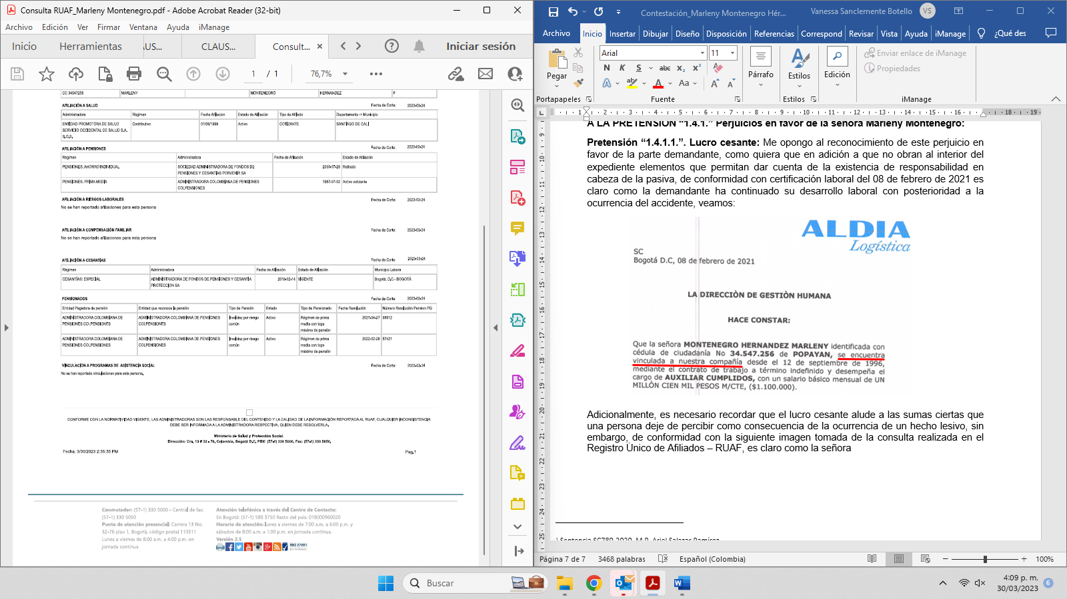

Luego, no es dable pretender el reconocimiento de suma económica alguna, respecto a los ingresos que la demandante presuntamente dejó de percibir como consecuencia de un hecho cuando desde el 27 de abril de 2021 la señora Marleny Montenegro se encuentra percibiendo de forma periódica una suma económica a fin de que la misma pueda velar por su propio sostenimiento y bienestar.

**A la pretensión “1.4.1.2”. Perjuicios morales:** Me opongo al reconocimiento de este perjuicio en la suma pretendida por la demandante ya que su petición es abiertamente exagerada y desconoce las sumas tasadas y adjudicadas en casos de mayor gravedad como muerte, en los cuales la Corte Suprema de Justica ha reconocido como tope máximo la suma de $60.000.000 M/Cte. Siendo en todo caso preciso advertir que al interior del presente caso nos encontramos ante un escenario menos gravoso que aquel que supone la muerte de una persona.

**A la pretensión “1.4.1.3”. Daño a la salud:** Respecto a esta tipología de perjuicios que pretende la demandante es necesario señalar que la misma no corresponde a aquellas reconocidas por la Corte Suprema de Justicia, sino por el Consejo de Estado siendo predicable respecto a aquellos procesos sometidos a la Jurisdicción de lo Contencioso Administrativo. No obstante, y dado que nos encontramos al interior de un trámite de propio de la Justicia Ordinaria, es necesario seguir las pautas, directrices y Jurisprudencia de la Corte Suprema de Justicia como órgano de cierre de tal Corporación, la cual ha señalado sobre este particular lo siguiente:

*“Tiene dicho la jurisprudencia de esta Corte que los daños extrapatrimoniales no se circunscriben al daño moral, pues dentro del conjunto de bienes no pecuniarios que pueden resultar afectados mediante una conducta antijurídica se encuentran comprendidos intereses distintos a la aflicción, el dolor o la tristeza que un hecho dañoso produce en las víctimas.*

*En ese orden,* ***son especies de perjuicio no patrimonial, además de la moral, el daño a la vida de relación y la lesión a bienes jurídicos de especial protección constitucional o convencional***”. (negrilla y subrayado fuera del texto original).

Es preciso advertir que el derecho a la salud no hace parte de aquellos bienes jurídicos de especial protección constitucional o convencional, pues en Sentencia SC10297-2014 del 05 de agosto de 2014 la Corte Suprema de Justicia con ponencia del Magistrado Ariel Salazar Ramírez reconoció que estos bienes jurídicos de especial protección constitucional son la libertad, la dignidad, la honra y el buen nombre.

**A la pretensión “1.4.1.4.” Daño a la vida relación:** Me opongo al reconocimiento de este perjuicio pues de conformidad con la Jurisprudencia de la Corte Suprema de Justicia el daño a la vida en relación debe basarse en afirmaciones concretas que den muestra de cuáles son las afectaciones reales que ha sufrido la víctima en sus condiciones de vida, sin embargo, la parte demandante no acreditó en forma alguna la materialización de este perjuicio, dejando librado la misma a la imaginación del Juez, lo cual es contario a la carga de la prueba impuesta a partir del artículo 167 del Código General del Proceso, aparejando ello que esta pretensión deba ser despachada desfavorablemente.

**A la pretensión “1.4.1.5”. Indexación:** Me opongo a esta pretensión de corrección monetaria o indexación como quiera que al encontrarse abocadas al fracaso las pretensiones de la demanda, es claro cómo no hay suma alguna respecto a la cual se pueda proceder con su actualización.

**A LA PRETENSIONES “1.4.2., 1.4.3., 1.4.4., 1.4.5., 1.4.6., 1.4.7., 1.4.8., 1.4.9., 1.4.10.” PERJUICIOS EN FAVOR DE LOS SEÑORES DOLORES HERNÁNDEZ DE MONTENEGRO, ANDREA LONDOÑO MONTENEGRO, EDER HARLEY HERNÁNDEZ, MARIELLA MONTENEGRO HERNÁNDEZ, MARIA EULALIA MONTENEGRO HERNÁNDEZ, OSCAR EMILIO MONTENEGRO HERNÁNDEZ, ISAÍAS MONTENEGRO HERNÁNDEZ, JESUS MARIA MONTENEGRO HERNÁNDEZ Y AIDA OLIVA MONTENEGRO HERNÁNDEZ”:** Me opongo a la prosperidad de esta pretensión toda vez que la parte actora no acredita ni justifica de manera alguna la valoración sobre la tasación de dichas sumas de dinero, pues únicamente se limita a solicitar un monto a favor de los demandantes sin que se argumente y/o sustente lo allí pretendido. Al respecto, resulta pertinente recordar que, si bien la ponderación de los daños morales se encuentra deferida al recto criterio del fallador, estas deben ser debidamente acreditadas, demostradas y tasadas por quien las pretende, pues, en palabras de la Corte esta tipología de perjuicios no *“constituye un «regalo u obsequio»,”* por el contrario se encuentra encaminado a *“reparar la congoja, impacto directo en el estado anímico espiritual y en la estabilidad emocional de la persona que sufrió la lesión y de sus familiares”[2]*.

Adicionalmente, en relación con la pretensión incoada en favor de los señores Eder Harley Hernández, Mariella Montenegro Hernández, María Eulalia Montenegro Hernández, Oscar Emilio Montenegro Hernández, Isaías Montenegro Hernández, Jesús María Montenegro Hernández y Aida Oliva Montenegro Hernández es preciso recordar que la jurisprudencia ha señalado que únicamente es necesaria la acreditación en debida forma del parentesco en relación con la víctima de un suceso, **pero solo cuando se trata de los familiares que se encuentren en primer y segundo grado de consanguinidad, frente a los demás familiares que pretendan una reparación la Corte Suprema de Justicia**[3].

En tal sentido, igualmente me opongo a la prosperidad de la pretensión de corrección monetaria, habida cuenta que al no estar acreditados los elementos que configuran responsabilidad civil como la pretendida, no existe obligación alguna que se encuentre a cargo de mi representada que pueda ser objeto de indexación y/o actualización.

**A LA PRETENSIÓN “1.5.”:** Me opongo a la prosperidad de esta pretensión y, por el contrario, solicito de manera respetuosa al despacho que condene en costas y agencias en derecho a la parte demandante.

# OBJECIÓN AL JURAMENTO ESTIMATORIO

De conformidad con el Art. 206 de la Ley 1564 de 2012, procedo de manera respetuosa presentar **OBJECIÓN** frente a la liquidación de perjuicios realizados por la parte actora, la cual fundamentamos en la inexactitud, excesiva y errada forma de tasarlos. De entrada, debe ser claro para el Despacho que cualquier condena por concepto de indemnización de perjuicios resultaría improcedente, en razón a que no existe fundamento fáctico ni jurídico que permita endilgar responsabilidad a la parte demandada en el presente caso. Ahora bien, en el remoto escenario en que el Despacho llegare a atribuir responsabilidad indemnizatoria alguna a mi representada por los supuestos daños padecidos por los demandantes, debe tenerse en cuenta que la estimación de los perjuicios es absolutamente infundada.

**Respeto al punto “4.1.”:** Al respecto, es necesario remontarnos a la definición de lucro cesante descrita en el artículo 1614 del Código Civil el cual lo ha definido como *“la ganancia o provecho que deja de reportarse a consecuencia de no haberse cumplido la obligación, o cumplido imperfectamente, o retardado su cumplimiento”*. No obstante, en el caso que nos ocupa no es posible hablar de la materialización de este perjuicio, ya que no se identifica ingreso que haya dejado de reportarse por parte de la señora Marleny Montenegro como consecuencia del accidente del 13 de noviembre de 2019. Lo anterior, pues, de conformidad con certificación laboral del 08 de febrero de 2021, la demandante ha continuado su desarrollo profesional con posterioridad a la ocurrencia del accidente. Adicionalmente, en todo caso, de conformidad con consulta realizada en el Registro Único de Afiliados – RUAF, es claro que mediante resolución 98912 del 27 de abril de 2021 en concordancia con la resolución 57421 del 28 de febrero de 2022, la señora Marleny Montenegro se encuentra pensionada en atención a su invalidez por riesgo común. Por lo anterior, es diáfano que la señora Montenegro continua percibiendo ingresos luego de la ocurrencia del accidente del 13 de noviembre de 2019, por lo que no es dable pretender el reconocimiento de suma económica alguna, respecto a los ingresos que la demandante presuntamente dejó de percibir, pues, se reitera, desde el 27 de abril de 2021 la señora Marleny Montenegro se encuentra percibiendo de forma periódica una suma económica a fin de que la misma pueda velar por su propio sostenimiento y bienestar.

Así mismo, objeto la estimación de este perjuicio en atención a su errada forma de liquidarse, pues, en primer lugar, se toman como número de días desde la ocurrencia del accidente a la fecha en que se realiza la liquidación (31 de mayo de 2022 según el texto de la demanda) un total de 930 cuando en realidad transcurrieron 558 días, y, en segundo lugar, se estima con base a una edad de 51 años para el momento de accidente cuando ciertamente la edad de la demandante, de conformidad con su cédula de ciudadanía y registro civil de nacimiento adosado al plenario, era de 53 años. De tal suerte, al tomarse como base para la liquidación una información errada consecuentemente toda la operación matemática subsiguiente cuenta con errores. Adicionalmente, se desconoce la fórmula empleada por el actor como quiera que esta no se corresponde con aquella empleada por la Corte Suprema de Justicia.

**Respecto al “4.2., 4.3. y 4.4.”:** En la medida en que estas topologías de perjuicios no hacen parte de aquellos susceptibles de ser estimados objetivamente, en atención a la subjetividad a la cual los mismos se encuentran aparejados no es procedente realizar pronunciamiento en relación a los mismos. Al respecto, es importante recordar que el artículo 206 del Código General del Proceso únicamente contempla que el juramento estimatorio respecto a la indemnización, compensación o el pago de frutos o mejoras, sin referir en ningún aparte la necesidad y/u oportunidad de realizar una estimación objetiva de los perjuicios de tipo extrapatrimonial y/o tipo inmaterial.

**EXCEPCIONES DE MÉRITO**

En primer lugar, es preciso poner en conocimiento del Honorable Juez que la defensa se abordará con la formulación de medios exceptivos divididos en dos grupos. Por un lado, se formularán las excepciones relacionadas con los medios de defensa propuestos con ocasión al accidente de tránsito propiamente dicho y, posteriormente, se abordarán los medios exceptivos que guardan profunda relación con el contrato de seguro. Por lo anterior, se formularán las siguientes excepciones:

# EXCEPCIONES DE FONDO FRENTE A LA INEXISTENTE RESPONSABILIDAD DERIVADA DEL ACCIDENTE DE TRÁNSITO

## PRESCRIPCIÓN DE LAS ACCIONES DERIVADAS DEL CONTRATO DE TRANSPORTE

De conformidad con la información y documentación aportada al interior de este proceso es clara la prescripción de las acciones derivadas del contrato de transporte como quiera que, han transcurrido más de dos años desde la ocurrencia del hecho de tránsito acaecido el 13 de noviembre de 2019 y la presentación de demanda, el 31 de mayo de 2022, de tal suerte, al tenor del artículo 993 del Código de Comercio se encuentran prescritas las acciones incoadas en este trámite.

Respecto a la prescripción de las acciones del contrato de transporte es necesario recordar que el Código de Comercio en los artículos 993 refirió de forma clara la forma en que la misma opera, señalando al respecto lo siguiente:

*Artículo 993. Prescripción de acciones.* ***Las acciones directas o indirectas provenientes del contrato de transporte prescriben en dos años.***

*El término de prescripción correrá desde el día en que haya concluido o debido concluir la obligación de conducción.*

*Este término no puede ser modificado por las partes.*

Así pues, es importante reseñar que en el presente caso se haya plenamente acreditado el paso de más de dos años desde el día de ocurrencia del accidente de tránsito, esto es al 13 de noviembre de 2019, a la fecha de presentación de la demanda el 31 de mayo de 2022. Así las cosas, a fin de evidenciar de forma clara la prescripción de estas dos acciones es necesario tener en consideración los hitos temporales que a continuación se reseñan:

* *Ocurrencia del accidente:* 13 de noviembre de 2019
* *Inicio de suspensión de términos según Decreto 564 del 2020:* 16 de marzo de 2020
* *Fin de suspensión de término según Acuerdo PCSJA20-11581 del 2020:* 01 de julio de 2020
* *Presentación de la solicitud de conciliación extrajudicial:* 24 de febrero de 2022
* *Fecha en que fenecieron los tres meses desde la solicitud de conciliación de conformidad con el artículo 56 de la Ley 2220 de 2022:* 24 de mayo de 2022
* *Presentación de la demanda:* 31 de mayo de 2022

Ahora bien, de conformidad con estos hitos temporales, los cuales se compadecen con las pruebas documentales obrantes en el plenario e incluso los señalados por el extremo actor en el gráfico de su autoría, solo resta realizar la sumatoria de los términos a fin de constatar cómo transcurrieron más de dos años desde la ocurrencia del hecho a la presentación de la demanda, de tal suerte tenemos que:

Desde el 13 de noviembre de 2019, fecha en que ocurrió accidente, al 16 de marzo de 2020, fecha en que inició la suspensión de términos ordenada a partir del Decreto 564 de 2020, transcurrieron 4 meses y 3 días.

Ahora bien, en atención al Acuerdo PCSJA20-11581 los términos judiciales fueron reanudados a partir del 01 de julio de 2020, por lo que desde esta fecha se retomó el computo del término prescriptivo el cual fue suspendido con la presentación de la solicitud de conciliación, la cual de conformidad con constancia de no acuerdo data del 24 de febrero de 2022, momento para el cual ya habían transcurrido 19 meses y 23 días.

De tal suerte, cuando el 24 de mayo de 2022 se encontró agotado el requisito de procedibilidad en los términos del artículo 56 de Ley 2220 de 2022, se retomó el computo del término el cual feneció el 28 de mayo de 2022. El 31 de mayo de 2022 con la presentación de la demanda habían pasado 3 días desde la fecha de prescripción de la acción.

Así pues, de la verificación de este conteo, es claro como la presentación de la demanda tuvo lugar 24 meses y tres días, es decir, dos años y tres días, después de la ocurrencia del hecho lesivo, lo cual de conformidad con el artículo 998 del CGP apareja que se haya acreditado la prescripción de las acciones derivadas del contrato de transporte.

Solicito al Despacho declarar probada esta excepción.

## NO SE ACREDITAN LOS ELEMENTOS ESTRUCTURALES DE LA RESPONSABILIDAD CIVIL EXTRACONTRACTUAL QUE SE PRETENDE ENDILGAR A LOS DEMANDADOS POR AUSENCIA DE NEXO CAUSAL

La parte demandante no acreditó que el accidente de tránsito ocurrido el 13 de noviembre de 2019 hubiere devenido de la responsabilidad del conductor del vehículo de placa YAP-611, pues el Informe Policial de Accidente de Tránsito, único documento en que la parte actora basa sus infundadas pretensiones, no puede ser tenido como una declaratoria de responsabilidad, pues este solo presenta una hipótesis estadística, más el mismo no se constituye como una atribución de responsabilidad en contra de la pasiva de la acción. Por tanto, a tal documento no puede otorgársele un valor demostrativo a aquel propio del mismo.

La declaratoria de Responsabilidad Civil Extracontractual pretende la reparación de perjuicios derivados de un hecho dañoso producido por un tercero, configurándose un vínculo jurídico entre el causante y el afectado. De esa manera, el reclamante en acción extracontractual deberá enfilar su causa y labor demostrativa a **“*aducir la prueba de los factores constitutivos de responsabilidad extracontractual, como son, el perjuicio, la culpa y la relación de causalidad o dependencia que lógicamente debe existir entre los dos primeros elementos enunciados, estando desde luego el demandado en posibilidad de exonerarse de la obligación de que se trata si demuestra un hecho exonerativas de responsabilidad”*** (CSJ SC del 9 de feb. de 1976). (Subrayado y negrilla fuera de texto).

Lo anterior, se traduce en que la parte que solicita la indemnización de un perjuicio, no debe conformarse con acreditar la ocurrencia del hecho y del daño que presuntamente reportó con ocasión al accidente, correspondiendo a la parte demandante acreditar la culpa y el nexo causal en las acciones desarrolladas por su contraparte. A su vez, existe consenso en la Jurisprudencia y la Doctrina en cuanto a que, la Responsabilidad Civil Extracontractual pretende la reparación de perjuicios derivados de un hecho dañoso producido por un tercero, configurándose un vínculo jurídico entre el causante y el afectado. Siendo así, la Corte Suprema de Justicia ha determinado los presupuestos para la viabilidad de la acción de reparación por Responsabilidad Civil Extracontractual, saber *“a) la comisión de un hecho dañino, b) la culpa del sujeto agente y c) la existencia de la relación de causalidad entre uno y otra”* [4]

Ahora bien, la parte actora fundamenta todas las valoraciones de culpa en el Informe de Tránsito del accidente del 13 de noviembre de 2019, el cual únicamente refiere a una hipótesis, siendo necesario poner de presente que este documento carece del valor probatorio que le ha otorgado la parte actora, pues de ninguna manera puede valer como un dictamen de responsabilidad de responsabilidad.

Igualmente, es importante reseñar que **el informe policial no tiene el carácter ni la aptitud legal para brindar conceptos técnicos ni realizar evaluaciones de responsabilidad**, toda vez que el informe de tránsito tiene parámetros definidos en la ley que imponen un límite restrictivo sobre su contenido y las funciones del agente como informante del suceso. Así pues, el artículo 149 de la ley 769 de 2002 establece el contenido del informe policial de la siguiente manera:

***Artículo 149:*** *El informe contendrá por lo menos:*

*Lugar, fecha y hora en que ocurrió el hecho.*

*Clase de vehículo, número de la placa y demás características.*

*Nombre del conductor o conductores, documentos de identidad, número de la licencia o licencias de conducción, lugar y fecha de su expedición y número de la póliza de seguro y compañía aseguradora, dirección o residencia de los involucrados.*

*Nombre del propietario o tenedor del vehículo o de los propietarios o tenedores de los vehículos.*

*Nombre, documentos de identidad y dirección de los testigos.*

*Estado de seguridad, en general, del vehículo o de los vehículos, de los frenos, de la dirección, de las luces, bocinas y llantas.*

*Estado de la vía, huella de frenada, grado de visibilidad, colocación de los vehículos y distancia, la cual constará en el croquis levantado.*

*Descripción de los daños y lesiones.*

*Relación de los medios de prueba aportados por las partes.*

*Descripción de las compañías de seguros y números de las pólizas de los seguros obligatorios exigidos por este código.*

***[…]***

***Para efectos de determinar la responsabilidad, en cuanto al tránsito, las autoridades instructoras podrán solicitar pronunciamiento sobre el particular a las autoridades de tránsito competentes***. (negrita fuera del texto original).

El artículo 146 de la referida ley contiene los parámetros de competencia y procedimiento que deben observarse a la hora de realizar conceptos técnicos acerca de la responsabilidad derivada de un accidente de tránsito, los cuales no se cumplieron en este caso concreto, como se evidencia de la transcripción de la norma:

***ARTÍCULO 146. CONCEPTO TÉCNICO****. Las autoridades de tránsito podrán emitir conceptos técnicos sobre la responsabilidad en el choque y la cuantía de los daños. A través del procedimiento y audiencia pública dentro de los diez (10) días hábiles siguientes a la presentación del informe. En caso de requerirse la práctica de pruebas éstas se realizarán en un término no superior a los diez (10) días hábiles, notificado en estrados previo agotamiento de la vía gubernativa.*

De los anteriores artículos, se deduce necesariamente, que **el informe que deben realizar las autoridades de tránsito no incluye, bajo ninguna circunstancia referencia alguna a la responsabilidad de los involucrados, ni siquiera como una posible hipótesis,** pues la competencia frente a pronunciamientos de responsabilidad no recae sobre estas autoridades y la realización de conceptos técnicos de responsabilidad están sujetos a procedimientos especiales, cuya ejecución no se acredita y por ende, fundamentar la responsabilidad de los demandados sobre este tipo de informe carece de legalidad.

En contraste con lo expuesto, en el caso que nos ocupa, se tiene que la parte actora pretende que se declare la existencia de responsabilidad civil en cabeza de la parte pasiva de la acción, debido a los supuestos perjuicios derivados de un accidente de tránsito ocurrido 13 de noviembre de 2019 de conformidad con el Informe Policial de Accidente de Tránsito, cuando tal documento únicamente señala una mera hipótesis. Así pues, es claro cómo al interior de este trámite no se haya acreditado el nexo de causalidad, toda vez que no obra al interior del plenario ninguna prueba que permita evidenciar que el accidente de tránsito fue ocasionado efectivamente por el vehículo de placa YAP-611.

Adicionalmente, el artículo 167 del Código General del Proceso determinó que es deber de las partes probar el supuesto de hecho de las normas que consagran el efecto jurídico que ellas persiguen. Por ello, el incumplimiento de tal carga procesal consecuentemente deviene en el fracaso de sus pretensiones, y no resulta de recibo que el extremo actor pretenda la prosperidad de sus pretensiones con asiento en su exclusivo dicho.

Por otro lado, es preciso advertir que, la única persona que se encuentra vinculada en tal calidad al interior de este trámite es mi procurada, desconociendo que la misma no puede ser asemejada en forma alguna al asegurado o al conductor del vehículo asegurado, comoquiera que la obligación de pago, indemnización y/o rembolso se encuentra sujeta a la condición de que se declare, mediante sentencia ejecutoriada, la responsabilidad del conductor del vehículo asegurado o del asegurado. En consecuencia, los fundamentos probatorios que soportan los hechos de la demanda carecen de elementos necesarios, indispensables e indivisibles de la prueba. De este modo, la presente acción carece de elementos de convicción suficientes que lleven al señor juez a determinar que la responsabilidad del accidente recae en cabeza del asegurado.

En conclusión, es claro cómo al interior del presente trámite la parte actora basa de forma exclusiva su infundada atribución de responsabilidad en el Informe Policial de Accidente Tránsito, el cual no puede ser tenido como una atribución de responsabilidad sino como una mera hipótesis en relación a los hechos ocurridos el 13 de noviembre de 2019, por tanto, al ser clara la ausencia de acreditación de los elementos estructurales de la responsabilidad civil extracontractual que se pretende endilgar a la pasiva consecuentemente las pretensiones de la demanda se encuentran abocadas a su fracaso.

Solicito al Despacho declarar probada esta excepción.

## TASACIÓN INDEBIDA E INJUSTIFICADA DE LOS SUPUESTOS PERJUICIOS MORALES PRETENDIDOS POR LOS DEMANDANTES

Se propone la presente excepción toda vez que los demandantes pretenden una cuantiosa indemnización con ocasión de unos supuestos perjuicios extrapatrimoniales derivados del accidente de tránsito ocurrido el 13 de noviembre de 2019, sin que se halle acreditada la materialización de tales perjuicios y desconociendo los rubros tasados y adjudicados por la Corte Suprema de Justicia.

Si bien es cierto que no existen criterios objetivos de aplicación mecánica respecto a la cuantificación de los daños morales, cabe resaltar que los tipos de perjuicios extrapatrimoniales que solicita la parte actora sean reparados económicamente, resultan o tratan de una compleja tipología de perjuicios cuya configuración depende de la existencia de una serie de elementos subjetivos. Lo anterior, además de que su tasación si bien se encuentra deferida “*al arbitrium judicis*”, es decir, al recto criterio del fallador, de todas maneras, deben ser debidamente acreditados, demostrados y tasados por quien los pretende. Teniendo en cuenta adicionalmente, que este tipo de perjuicios *“se trata de agravios que recaen sobre intereses, bienes o derechos que por su naturaleza extrapatrimonial o inmaterial resultan inasibles e inconmensurables”.*[5]

Ha señalado igualmente la Corte[6] que, dentro de la concepción jurídica de los perjuicios extrapatrimoniales, específicamente respecto al daño moral, por ejemplo, no hay una valoración pecuniaria en sentido estricto, ya que al pertenecer a la psiquis de cada persona *“es inviable de valorar al igual que una mercancía o bien de capital”*. De ahí entonces que sea razonable estimar que, (i) en cada caso el Juez realice una valoración concreta, con la debida objetividad y conforme lo que se logre probar en el transcurso del proceso; y, (ii) no resulta apropiado que las partes puedan estimar el valor económico de su propio sufrimiento*, “ya que eso iría en contravía de la naturaleza especial del perjuicio inmaterial o espiritual, que escapa al ámbito de lo pecuniario”*.

Lo cierto es que la Corte Suprema de Justicia a lo largo de su Jurisprudencia ha establecido unos parámetros para la cuantificación de este. No obstante, desatendiendo a dichos parámetros, el apoderado de la parte demandante solicita se realice el pago del equivalente a 50 smlmv en favor de cada uno de los demandantes. Montos que superan ostensiblemente el valor reconocido por la Corte en casos de mayor gravedad que aquel que nos convoca[7].

Adicionalmente, es necesario recordar que, la Jurisprudencia ha señalado que no es necesaria la acreditación en debida forma del parentesco en relación con la víctima de un suceso, **solamente cuando se trata de los familiares que se encuentren en primer y segundo grado de consanguinidad, frente a los demás familiares que pretendan una reparación la Corte Suprema de Justicia**[8] ha señalado lo siguiente:

*“(…) quien pretende reclamar la indemnización por daño moral de un pariente cercano deberá demostrar plenamente (i) la existencia del evento lesivo (hecho), (ii) la relación del evento lesivo con alguna conducta del supuesto autor (nexo de causalidad) y, (iii)* ***el parentesco y vínculo estrecho con la víctima directa del daño y la intensidad de la afectación sufrida (daño).”***(Sublínea y negrilla fuera de texto).

En todo caso, resulta prudente recordar lo que sobre el particular el doctor Javier Tamayo Jaramillo menciona:

*Los perjuicios morales subjetivados, igual que los materiales, deben aparecer demostrados procesalmente. Si bien su cuantificación económica es imposible, dada la naturaleza misma del daño,* ***lo cierto es que su intensidad es perfectamente demostrable.*** *La medicina y la psiquiatría contemporáneas pueden dictaminar casi con exactitud el grado y duración del dolor físico y síquico[9]*(Negrillas fuera del texto original).

De lo anterior, se hace necesario concluir que conforme a las pruebas obrantes en el expediente, es claro como el extremo actor no solo no probó la configuración del presunto perjuicio moral del cual pretende su indemnización, sino que adicionalmente, sus estimaciones económicas son abiertamente indebidas e injustificadas de conformidad con los parámetros jurisprudenciales de la Corte Suprema de Justicia y, en todo caso, tratándose de daños morales para familiares que no se encuentran en primer o segundo grado de consanguinidad, como sucede con todos los hermanos de la señora Montenegro, no basta la mera manifestación de la presunta afectación moral o psicológica, sino que por el contrario se hace necesario acreditar la magnitud del daño presuntamente sufrido, sin embargo, la parte actora se limita a solicitar una senda suma indemnizatoria en favor en favor de los señores Eder Harley Hernández, Mariella Montenegro Hernández, Maria Eulalia Montenegro Hernández, Oscar Emilio Montenegro Hernández, Isaías Montenegro Hernández, Jesus Maria Montenegro Hernández y Aida Oliva Montenegro Hernández sin que se halle acreditada la causación de un perjuicio como el pretendido.

Solicito al Despacho declarar probada la presente excepción.

## INEXISTENCIA DEL LUCRO CESANTE PRETENDIDO POR LA SEÑORA MARLENY MONTENEGRO

La parte demandante pretende desconocer que de conformidad con el certificado laboral que milita en el plenario la señora Marleny Montenegro continuó vinculada laboralmente con posterioridad al momento de ocurrencia del accidente de tránsito y, en todo caso, de conformidad con consulta realizada en el Registro Único de Afiliados – RUAF, es claro que mediante resolución 98912 del 27 de abril de 2021 en concordancia con la resolución 57421 del 28 de febrero de 2022 la señora Marleny Montenegro se encuentra pensionada en atención a su invalidez por riesgo común, siendo diáfano como la misma continua percibiendo ingresos luego de la ocurrencia del accidente del 13 de noviembre de 2019, siendo claro cómo no se ha generado un menoscabo o merma económica en relación a la demandante.

La Corte Suprema de Justicia en lo que respecta a los perjuicios patrimoniales ha definido el lucro cesante de la siguiente manera:

*El lucro cesante, jurídicamente considerado en relación con la responsabilidad extracontractual****, es entonces la privación cierta de una ganancia esperada en razón de la ocurrencia del hecho lesivo, o, en palabras de la Corte, “está constituido por todas las ganancias ciertas que han dejado de percibirse o que se recibirán luego, con el mismo fundamento de hecho”[10]****.* (Negrita y subrayado fuera del texto original)

Por otro lado, y en lo que respecta al lucro cesante en su modalidad futura, es necesario rememorar el fallo del 28 de mayo de 2021 proferido por el juzgado 08 Civil del Circuito de Cali, dentro del proceso con radicado 76001-31-03-008-2019-00192-00, mediante el cual se indicó lo siguiente:

***“Con respecto al lucro cesante futuro, ha de señalarse que este se trata de la ganancia o provecho que dejará de percibir la demandante, específicamente, su salario. No obstante, del interrogatorio practicado se colige con facilidad que aún se encuentra vinculada laboralmente al Banco de Bogotá y desde la fecha de la ocurrencia del siniestro no ha dejado de percibir su remuneración mensual****, cosa distinta es la alegación de las presuntas comisiones por ella devengadas, las cuales, dicho sea de paso, no fueron solicitadas en el escrito introductor y menos y menos acreditadas dentro del presente juicio quedando en el mero dicho y por ende no pueden ser objeto de reconocimiento.”*

Ante ello, sobreviene la imposibilidad evidente de acceder al perjuicio deprecado al encontrar demostrado su culminación. Siendo conveniente citar a la **Corte Suprema de Justicia Sala Civil en sentencia SC3951-2018 del dieciocho de septiembre de la misma anualidad**, donde expuso:

*(…) en cuanto perjuicio,* ***el lucro cesante debe ser cierto, es decir, que supone una existencia real, tangible, no meramente hipotética o eventual****. Ahora, sin ahondar en la materia, porque no es del caso hacerlo, esa certidumbre no se opone a que,* ***en determinados eventos, v. gr. Lucro cesante futuro, el requisito mencionado se concrete en que el perjuicio sea altamente probable, o sea, cuando es posible concluir, válidamente, que verosímilmente acaecerá, hipótesis en la cual cualquier elucubración ha de tener como punto de partida una situación concreta, tangible, que debe estar presente al momento de surgir la lesión del interés jurídicamente tutelado.***

*Vale decir que el lucro cesante ha de ser indemnizado cuando se afinca en una situación real, existente al momento del evento dañino, condiciones estas que, justamente, permiten inferir, razonablemente, que las ganancias o ventajas que se percibían o se aspiraba razonablemente a captar dejarán de ingresar al patrimonio fatal o muy probablemente.*

*(…)*

*Por último, están todos aquellos “sueños de ganancia”, como suele calificarlos la doctrina especializada, que no son más que conjeturas o eventuales perjuicios que tienen como apoyatura meras hipótesis, sin anclaje en la realidad que rodea la causación del daño, los cuales, por obvias razones, no son indemnizables.* (Negrilla y sub línea fuera de texto).

La Corte Suprema de Justicia[11] en lo que respecta a los perjuicios patrimoniales ha definido el lucro cesante de la siguiente manera:

*El lucro cesante, jurídicamente considerado en relación con la responsabilidad extracontractual, es entonces la privación de una ganancia esperada en razón de la ocurrencia del hecho lesivo, o, en palabras de la Corte,* ***“está constituido por todas las ganancias ciertas que han dejado de percibirse o que se recibirán luego, con el mismo fundamento de hecho”*** *(CSJ SC de 7 de mayo de 1968).*

*(…)*

Así las cosas, se evidencia entonces que la indemnización por lucro cesante tiene lugar cuando a la víctima se le ha reportado una pérdida económica **cierta**, en razón a la ocurrencia del hecho dañino. Pues de conformidad con certificación laboral del 08 de febrero de 2021 es claro como la demandante ha continuado su desarrollo laboral con posterioridad a la ocurrencia del accidente, veamos:



Es de resaltar que la aludida certificación laboral es del 08 de febrero de 2021 es decir casi dos años después de la ocurrencia del accidente de tránsito la señora Marleny Montenegro continuaba laboralmente activa y en todo caso, de conformidad con la resolución de pensión No. 98912 del 27 de abril de 2021 en concordancia con la resolución 57421 del 28 de febrero de 2022, desde abril de 2021 es decir, dos meses después de la expedición de la certificación laboral la señora Montenegro fue pensionada en atención a su invalidez por riesgo común, siendo claro cómo se ha materializado el perjuicio por concepto de lucro cesante al cual alude el extremo actor veamos:



Luego, es claro como a la precitada señora no se le ha ocasionado una merma en sus condiciones económicas pues la misma a la fecha continúa percibiendo ingresos que permiten asegurar su subsistencia y atención médica en atención a la pensión de invalidez por riesgo común de la cual la demandante es titular.

En conclusión, es claro cómo no se materializó el perjuicio pretendido por la parte demandante, como consecuencia de los hechos acaecidos el 13 de noviembre de 2019, como quiera que en primer lugar se haya acreditado que con posterioridad a la ocurrencia del accidente la señora Marleny Montenegro continuo vinculada laboralmente y en todo caso, es claro cómo la misma actualmente se haya pensionada, siendo clara la imposibilidad de que se materialice un perjuicio como el pretendido pues si bien sus ingresos laborales se han dejado de percibir bajo esa modalidad y ahora lo hacen bajo la modalidad de pensión de invalidez por riesgo común.

Solicito al Despacho declarar probada esta excepción.

## IMPROCEDENCIA DEL RECONOCIMIENTO DE PERJUICIOS POR CONCEPTO DE DAÑO A LA VIDA EN RELACIÓN Y DAÑO A LA SALUD

En ninguno de los hechos relatados en el escrito de la demanda, la parte actora refiere, de manera puntual y concreta, de qué forma se materializó el perjuicio *“daño a la vida de relación”* de la señora Marleny Montenegro en relación a los hechos ocurridos el 13 de noviembre de 2019. Es decir, no se explica de manera clara y razonada de qué forma y cuáles relaciones exteriores se vieron afectados por el daño alegado y adicionalmente, es preciso recordar que el daño a la salud corresponde a una tipología de perjuicio propia de la Jurisdicción contenciosa administrativa y no de la ordinaria civil, por tanto, no es factible el reconocimiento de este perjuicio en esta instancia procesal. De tal forma que, deben desestimarse las pretensiones de la demanda relativas a este tipo de perjuicio, en virtud del principio de congruencia.

La Corte Suprema de Justicia ha definido el daño a la vida en relación como *“la afectación a la «vida exterior, a las relaciones interpersonales» producto de las secuelas que las lesiones dejaron en las condiciones de existencia de la víctima” Cabe reseñar que este tipo de daño “adquiere trascendencia o se refleja sobre la esfera externa del individuo, situación que también lo diferencia del perjuicio moral propiamente dicho”[12]*. Asimismo, la alta Corte ha manifestado que el único legitimado para solicitar su indemnización es la víctima directa:

*b) Daño a la vida de relación:* ***Este rubro se concede únicamente a la víctima directa*** *del menoscabo a la integridad psicofísica como medida de compensación por la pérdida del bien superior a la salud, que le impedirá tener una vida de relación en condiciones normales[13].*

Ante este panorama, es evidente que se realiza en la demanda, respecto del reconocimiento del daño a la vida en relación a favor de los demandantes, una solicitud por personas que no tienen legitimación alguna para reclamar la indemnización del referido perjuicio. Sin perjuicio de ello, es preciso resaltar que, sobre el particular ha dicho el Tribunal Superior de Pereira ha señalado[14]:

*“Cuestionaron los demandados y la llamada en garantía el reconocimiento de este perjuicio, por cuanto las razones para ello fueron idénticas a la utilizadas para reconocer el lucro cesante, además que estimaron quedó sin acreditación la alteración de las condiciones del actor con ocasión de la lesión sufrida”* (Folios 9-10 y 97-98, cuaderno No.10).

*” Para esta Sala prospera esta alzada, pero por falta de congruencia, puesto que si bien se trata de un perjuicio reclamado (Fisiológico, folio 37, cuaderno principal), lo cierto es que ese hecho en forma alguna se argumentó en la demanda, faltan datos indicativos de cómo se afectaron las condiciones normales de vida del actor.*

*” La manera en que se advertía ese perjuicio se pretermitió en el escrito introductor y ha debido serlo como garantía del derecho de defensa de los demandados y para respetar el principio de congruencia de la sentencia (Artículo 281, CGP).*

En este punto, útil es recordar lo dicho por la Corte Suprema de Justicia[15], en un caso que negó ese pedimento por haberse dado esa omisión:

*“En efecto, al observar la demanda aducida y su reforma, integradas en un solo documento, encuentra la Corte que el actor fue quien, desde el comienzo, fusionó tanto el detrimento moral como el de vida de relación, por tanto, el ad-quem, se limitó a pronunciarse alrededor de una sola clase de detrimento; la lectura que brindó a lo expuesto por el demandante refleja, de manera fiel, la forma como se presentó y reclamó la indemnización.*

*(…)*

*”Dado que se trata de detrimentos distintos, que no pueden ser confundidos, al ser reclamados debió indicarse un referente económico para cada uno de ellos, aspecto que no se hizo; además, su naturaleza, diferente a la del daño moral, comporta una afectación proyectada a la esfera externa de la víctima, sus actividades cotidianas; relaciones con sus más cercanos, amigos, compañeros, etc., a diferencia de los daños morales que implican una congoja; impactan, directamente, su estado anímico, espiritual y su estabilidad emocional, lo que, sin duda, al describirse en el libelo respectivo de qué manera se exteriorizan, deben mostrarse diversos, empero, como se anunció líneas atrás, su promotor cuando expuso el factum del debate describió unas mismas circunstancias como indicadoras de los dos daños.*

*“Y, si, en gracia de discusión, la Corte aceptara que en el escrito incoativo fueron pedidos de manera autónoma e independiente los daños morales y de vida de relación, habría que concluir, prontamente, que el impugnante no señaló, puntualmente, de qué forma se le generó el daño a la vida de relación, pues, como atrás se indicó, no hubo señalamiento concreto de la repercusión en el círculo o frente a los vínculos de la actora. Es más, no se apreció o describió, en particular, qué nexos o relaciones se vieron afectadas, sus características o la magnitud de tal incidencia. Resulta incontrovertible que toda limitación en la salud física o mental de un individuo impacta negativamente su entorno; sin embargo, ante una reclamación judicial, no puede la víctima dejar al Juez conjeturar las repercusiones concretas de esa situación perjudicial y, en el presente asunto, la afectada se despreocupó de indicar las particularidades del detrimento denunciado, luego, no es dable aseverar su existencia real, determinada y concreta*.

*En suma, al ser un tema que ni siquiera se fundamentó, mal podría reconocerse, habrá de revocarse ese acápite de la sentencia.”* (Resaltado fuera de texto).

De lo anterior se desprende que el daño a la vida en relación debe basarse en afirmaciones concretas que den muestra de cuáles son las afectaciones reales que ha sufrido la víctima en sus condiciones de vida. Sin embargo, la parte demandante no acredita de forma real, determinada y concreta la forma en que el accidente de tránsito ocurrido el 13 de noviembre de 2019, afectó la forma en que cada una de las partes que conforman la activa de la acción se vio afectada en su manera de relacionarse de la vida y en todo caso, esta tipología de perjuicios sólo es procedente respecto a la víctima directa.

En igual sentido, es preciso señalar que, el reconocimiento de perjuicios por concepto de daño a la salud no corresponde a una tipología de perjuicios reconocidos por la Corte Suprema de Justicia por lo que no habría lugar a su reconocimiento. Así lo ha señalado la corte:

*“Tiene dicho la jurisprudencia de esta Corte que los daños extrapatrimoniales no se circunscriben al daño moral, pues dentro del conjunto de bienes no pecuniarios que pueden resultar afectados mediante una conducta antijurídica se encuentran comprendidos intereses distintos a la aflicción, el dolor o la tristeza que un hecho dañoso produce en las víctimas.*

*En ese orden,* ***son especies de perjuicio no patrimonial, además del moral, el daño a la vida de relación y la lesión a bienes jurídicos de especial protección constitucional o convencional***”. (negrilla y subrayado fuera del texto original).

Siendo preciso advertir que el derecho a la salud, no hace parte de aquellos bienes jurídicos de especial protección constitucional o convencional, pues, en Sentencia SC10297-2014 del 05 de agosto de 2014 la Corte Suprema de Justicia con ponencia del Magistrado Ariel Salazar Ramírez reconoció que los bienes jurídicos de especial protección constitucional son la libertad, la dignidad, la honra y el buen nombre. Es decir, que esta tipología de perjuicios se encuentra deferidas al ámbito de los derechos personalísimos, así lo expreso la corte en tal fallo al señalar que:

*En este contexto, son especies de perjuicio no patrimonial –además del daño moral– el daño a la salud, a la vida de relación, o a bienes jurídicos de especial protección constitucional tales como la libertad, la dignidad, la honra y el buen nombre, que tienen el rango de derechos humanos fundamentales.*

*Así fue reconocido por esta Sala en providencia reciente, en la que se dijo que ostentan naturaleza no patrimonial: “…la vida de relación, la integridad sicosomática, los bienes de la personalidad –verbi gratia, integridad física o mental, libertad, nombre, dignidad, intimidad, honor, imagen, reputación, fama, etc.–, o a la esfera sentimental y afectiva…” (Sentencia de casación de 18 de septiembre de 2009) [Se subraya]*

En conclusión, es claro como estas dos tipologías de perjuicios pretendidas por la activa de la acción carece den de fundamentos fácticos y jurídicos que hagan viable su prosperidad, pues los perjuicios por concepto de daño a la vida de relación únicamente se reconocen respecto a la víctima directa, la cual lamentablemente falleció dos años después de ocurrido el accidente de tránsito, en circunstancias ajenas al misma y en relación a los perjuicios por concepto de daño a la salud esta tipología de perjuicios no hace parte de aquella reconocida por la Jurisdicción civil ordinaria, no siendo de recibo su materialización en esta instancia procesal..

Solicito se declare la prosperidad de esta excepción.

# EXCEPCIONES DE FONDO FRENTE AL CONTRATO DE SEGURO

## PRESCRIPCIÓN ORDINARIA DE LA ACCIÓN DERIVADA DEL CONTRATO DE SEGURO

Teniendo en cuenta que en el presente asunto el accidente de tránsito acaeció el 13 de noviembre de 2019 y la demanda se radicó el 31 de mayo de 2022, con posterioridad al término bienal establecido en el artículo 1081 y en el artículo 1131 del Código de Comercio, es claro que se configuró la prescripción de las acciones derivadas del contrato de seguro por la vía ordinaria, lo cual a la postre apareja la imposibilidad de que surja obligación indemnizatoria en cabeza de mi procurada.

Respecto a la prescripción de las acciones del contrato de seguro el artículo 1081 del Código General del Proceso establece previsiones en relación con el tiempo que debe transcurrir para que se produzca el fenómeno extintivo. Dicho precepto establece lo siguiente:

*“Artículo 1081. Prescripción de acciones.****La prescripción de las acciones que se derivan del contrato de seguro o de las disposiciones que lo rigen podrá ser ordinaria o extraordinaria.***

***La prescripción ordinaria será de dos años*** *y empezará a correr desde el momento en que el interesado haya tenido o debido tener conocimiento del hecho que da base a la acción.*

*La prescripción extraordinaria será de cinco años, correrá contra toda clase de personas y empezará a contarse desde el momento en que nace el respectivo derecho. Estos términos no pueden ser modificados por las partes.”* (Subrayado y negrilla fuera del texto original)

En atención a ello, es importante reseñar que en el presente caso se halla plenamente acreditada la prescripción de las acciones derivadas del contrato de seguro, pues de conformidad con la norma reseñada su computo inició el día de ocurrencia del accidente de tránsito, esto es al 13 de noviembre de 2019, contando la parte actora con el término de hasta dos años a fin de iniciar acciones en contra de mi procurada. Así las cosas, a fin de evidenciar de forma clara la prescripción de estas dos acciones es necesario tener en consideración los hitos temporales que a continuación se reseñan:

* *Ocurrencia del accidente:* 13 de noviembre de 2019
* *Inicio de suspensión de términos según Decreto 564 del 2020:* 16 de marzo de 2020
* *Fin de suspensión de término según Acuerdo PCSJA20-11581 del 2020:* 01 de julio de 2020
* *Presentación de la solicitud de conciliación extrajudicial:* 24 de febrero de 2022
* *Fecha en que fenecieron los tres meses desde la solicitud de conciliación de conformidad con el artículo 56 de la Ley 2220 de 2022:* 24 de mayo de 2022
* *Presentación de la demanda:* 31 de mayo de 2022

Ahora bien, de conformidad con estos hitos temporales, los cuales se compadecen con las pruebas documentales obrantes en el plenario e incluso los señalados por el extremo actor en el gráfico de su autoría, solo resta realizar la sumatoria de los términos a fin de constatar cómo transcurrieron más de dos años desde la ocurrencia del hecho a la presentación de la demanda, de tal suerte tenemos que:

Desde el 13 de noviembre de 2019, fecha en que ocurrió accidente, al 16 de marzo de 2020, fecha en que inició la suspensión de términos ordenada a partir del Decreto 564 de 2020, transcurrieron 4all meses y 3 días.

Ahora bien, en atención al Acuerdo PCSJA20-11581 los términos judiciales fueron reanudados a partir del 01 de julio de 2020, por lo que desde esta fecha se retomó el computo del término prescriptivo el cual fue suspendido con la presentación de la solicitud de conciliación, la cual de conformidad con constancia de no acuerdo data del 24 de febrero de 2022, momento para el cual ya habían transcurrido 19 meses y 23 días.

De tal suerte, cuando el 24 de mayo de 2022 se encontró agotado el requisito de procedibilidad en los términos del artículo 56 de Ley 2220 de 2022, se retomó el computo del término el cual feneció el 28 de mayo de 2022.Por lo anterior, la presentación de la demanda fue realizada 3 días después del vencimiento del término de prescripción de la acción.

Así pues, de la verificación de este conteo, es claro como la presentación de la demanda tuvo lugar 24 meses y tres días, es decir, dos años y tres días, después de la ocurrencia del hecho lesivo, lo cual de conformidad el artículo 1081 del CGP apareja que se haya acreditado la prescripción de las acciones derivadas del contrato de seguro por la senda ordinaria.

Solicito al Despacho declarar probada esta excepción.

## IMPOSIBILIDAD DE ATRIBUIR RESPONSABILIDAD CIVIL EN CABEZA DE COMPAÑÍA MUNDIAL DE SEGUROS S.A.

Compañía Mundial de Seguros S.A. no puede ser considerada como responsable en la comisión de un accidente de tránsito respecto al cual no tuvo participación o injerencia alguna. Máxime, en atención a que su relación con el vehículo de placa YAP-611 para el momento de presunta ocurrencia de los hechos que sirven de base para la acción se circunscribe a las condiciones del contrato de seguro, en el cual no se pactó la solidaridad.

La responsabilidad civil implica la existencia de un hecho, un daño y un nexo de causalidad en entre ambos. Sin embargo, mi representada no se encuentra abocada a esta relación toda vez que no generó de manera directa o indirecta daño alguno a la parte demandante. Razón por la cual, la misma no puede ser condenada en forma alguna como responsable de un accidente en el cual no tuvo participación De igual forma, mi representada no puede ser asemejada al asegurado en términos de que entre los mismos exista solidaridad, puesto que ésta sólo tiene su fuente en la ley o en los contratos. Sin que en la ley ni en el contrato de seguro suscrito entre mi representada y el tomador se haya establecido la misma.

Resulta pertinente recordar que, de conformidad con el artículo 2344 del Código Civil, si un delito o culpa ha sido cometido por dos o más personas, cada una de ellas será solidariamente responsable de todo perjuicio procedente del mismo delito o culpa. Sin embargo, tal como ha señalado la Corte Suprema de Justicia[16], la solidaridad es una imposición para los agentes a quienes se les atribuye la autoría de un daño. No obstante, mi representada no era la propietaria del automotor ni sus dependientes lo manejaban. Recuérdese que la fuente de la solidaridad es la Ley, el testamento o el contrato y en el caso que nos ocupa, no existe norma o pacto que establezca que mí representada deba ser condenada de forma solidaria.

Ahora bien, en lo concerniente a la solidaridad convenida entre las partes, la Corte[17] igualmente se ha ocupado de ella al señalar lo siguiente:

*“****La solidaridad contractual civil debe ser declarada expresamente cuando la ley no la establece, por ello jamás se presume.*** *De ahí que es un mandato de carácter sustancial, ya que impone una obligación material al responsable solidario frente a los sujetos activos de la relación jurídica.*

*Ni la prescripción ni la solidaridad son, por lo tanto, elementos “accesorios” de la relación jurídico-sustancial o derecho material. Si la acción sustancial está prescrita el demandante no tiene ningún derecho y el demandado no es civilmente responsable; y* ***si el deudor contractual no es responsable in solidum, entonces no está obligado a pagar el total de la indemnización****. Desde luego que se trata de una cuestión fundamental y no de un tema secundario.* (Negrilla y Sublínea fuera de texto).

Como se colige de los contratos de seguro materializados a partir de las Pólizas de responsabilidad civil contractual básica para vehículos de servicio público No. C 2000044676 y extracontractual No. C 2000044675 entre mi procurada y el tomador no se pactó la solidaridad, así como tampoco se señaló que la misma tuviese una relación adicional y/o distinta a la función aseguraticia por la misma desarrollada. Lo cual claramente deviene en que no es posible predicar la solidaridad pretendida por la parte demandante. Consecuentemente, mi procurada no puede ser tenida como responsable del accidente de tránsito acaecido el 13 de noviembre de 2019, pues su relación se limita y circunscribe al contrato de seguro que la misma otorgó en el cual no se pactó la solidaridad.

En conclusión, mi procurada no puede ser tenida como responsable en la comisión del accidente de tránsito respecto al cual se erige el presente trámite como quiera que su relación con el vehículo de placa YAP-611 para el momento de ocurrencia de los hechos se delimitó de conformidad con las condiciones del contrato de seguro sin que en el mismo se haya pactado la solidaridad. Por lo anterior, señor juez, solicito se abstenga de declarar responsable por el accidente a mi representada en un eventual fallo.

Solicito al Despacho declarar probada esta excepción.

## FALTA DE COBERTURA MATERIAL DE LA PÓLIZA DE RESPONSABILIDAD CIVIL EXTRACONTRACTUAL No. C2000044675 QUE AMPARA AL VEHÍCULO DE PLACA YAP-611, PUES LA MISMA NO BRINDA COBERTURA RESPECTO A PASAJEROS DEL REFERIDO VEHÍCULO Y FUERON EXCLUIDOS EXPRESAMENTE DE LA MISMA

Sin que implique ningún reconocimiento de responsabilidad por parte de mi prohijada, es menester indicar que en el hipotético y remoto evento que el Despacho acceda a las pretensiones de la demanda, la Póliza de Responsabilidad Civil Extracontractual No. 2000044675 no ofrecería cobertura para los hechos objeto del presente litigio, toda vez que en esta póliza mi prohijada no convino amparar los perjuicios derivados de la responsabilidad civil contractual, esto es, los que se ocasionen en razón del incumplimiento del contrato de transporte suscrito entre los pasajeros y la sociedad Transportadora Los Yumbeños S.A. pues estos, lógicamente, transgreden la naturaleza del contrato de seguro de responsabilidad civil extracontractual, e incluso, se encuentran excluidos expresamente dentro de sus condiciones generales, lo cual apareja que la misma no brinde cobertura al interior del presente trámite.

La Póliza de Responsabilidad Civil Extracontractual No. 2000044675, con vigencia del 30 de septiembre de 2019 al 30 de septiembre de 2019 que expidió Compañía Mundial de Seguros S.A. cubre los daños o perjuicios que ocasione el asegurado o el conductor del vehículo de placas YAP-611 derivados de la responsabilidad *extracontractual* que le sea imputada frente a terceros no pasajeros. Se precisa que dicho contrato de seguro, se rige por los amparos, coberturas, cláusulas, límites, exclusiones, condicionados generales y particulares que delimitan la responsabilidad que puede recaer en cabeza de mi procurada, es decir, que solo opera para responsabilidad civil extracontractual como se aprecia en la siguiente imagen:

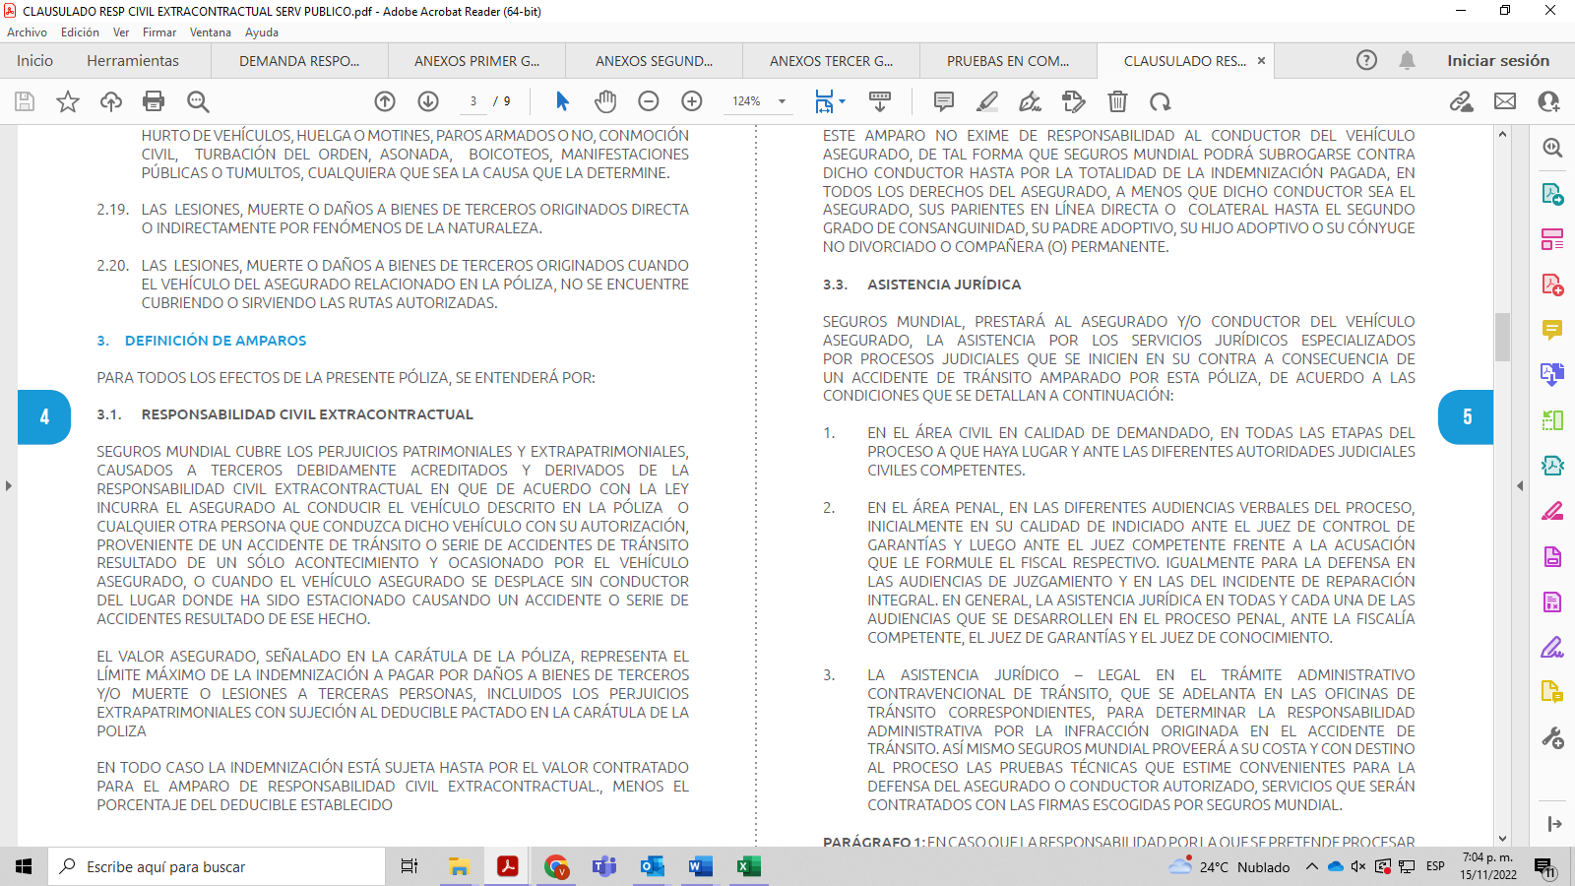

Por lo anterior, dicho contrato **NO** ampara los perjuicios enmarcados en la responsabilidad civil contractual, esto es, los derivados de lesiones o muerte a pasajeros que se movilicen en el vehículo de placas YAP-611 contrario a ello, la mentada póliza únicamente tiene el fin de cubrir los daños o perjuicios que ocasione el asegurado, por la responsabilidad extracontractual que le sea imputada frente a terceros **NO OCUPANTES DEL VEHÍCULO**, como se pacta en las exclusiones:

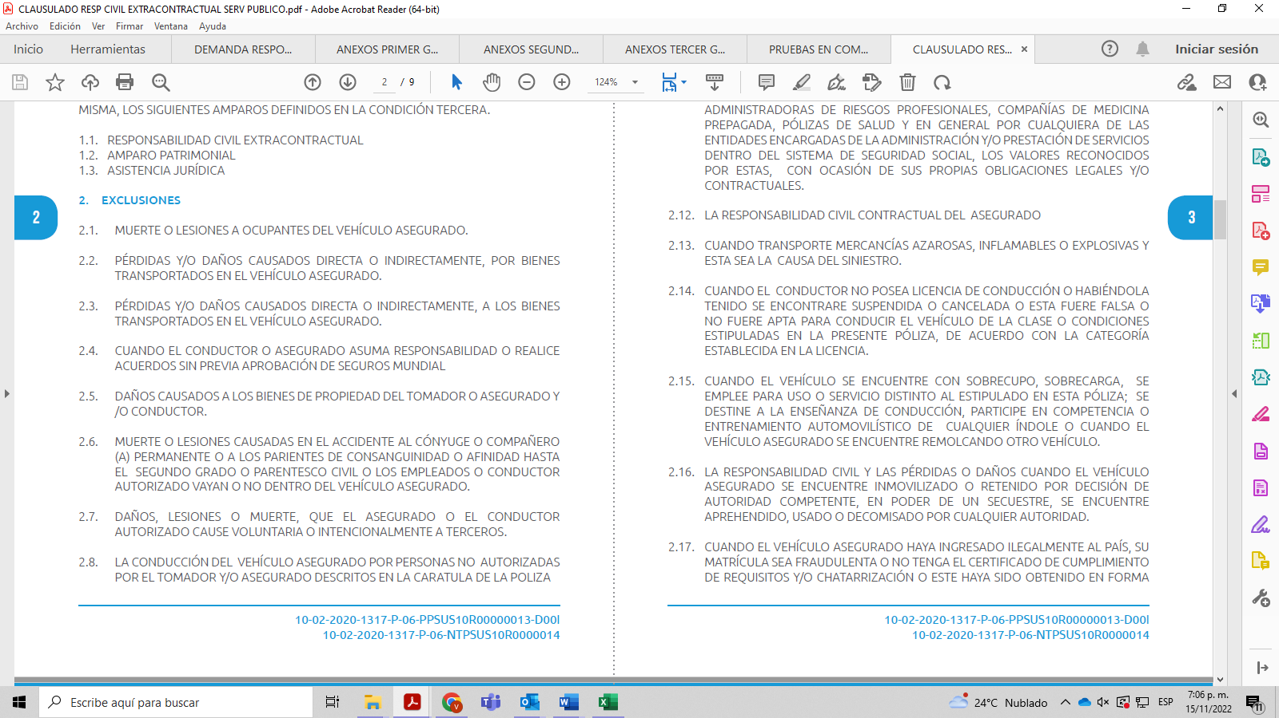

Se precisa que como lo he reiterado anteriormente, por ningún motivo podrá afectarse esta póliza de responsabilidad civil extracontractual, toda vez que es claro que no ofrece cobertura para las lesiones ocasionadas a ocupantes del vehículo, además, dicho contrato de seguros, se rige por los amparos, coberturas, cláusulas, límites, condicionados generales y particulares, que delimitan la responsabilidad que puede recaer en cabeza de mi procurada La Compañía Mundial de Seguros S.A., de manera que serán estos parámetros los que ciertamente determinan la eventual y remota obligación condicional de mi procurada, en indemnizar los perjuicios alegados por la parte actora; pues es evidente, que por la simple vinculación de la Compañía de Seguros que represento, como demandada en este proceso, no implica que se le pueda imponer la obligación de indemnizar a la parte demandante, toda vez que tal obligación sólo surge en el momento en el que se realiza el riesgo asegurado, siempre y cuando no se configure alguna causal convencional o legal de exoneración, como la que opera en este al hallarse prescritas las acciones derivadas del contrato de transporte y del contrato de seguro.

Por último, es importante dejar en claro que no habría cobertura para los hechos que son materia del presente litigio, toda vez que, como se explicó anteriormente, mi representada, a través de la Póliza de Responsabilidad Civil Extracontractual No. 2000044675, únicamente ampara los perjuicios derivados de la responsabilidad civil extracontractual en la que incurra el asegurado, que se traduzca en un perjuicio a un tercero diferente a los pasajeros; sin embargo, contrario a ello, tal y como se evidencia en la demanda, las demandantes solicitan la reparación de perjuicios derivados de las lesiones de la señora Marleny Montenegro quien presuntamente se desplazaban como pasajera de dicho automotor, de manera que, frente al mentado contrato de seguro, no sólo no habría cobertura, sino que no se ha configurado ningún siniestro, y por ende, es inexistente la obligación indemnizatoria por parte de mi mandante en virtud de dicho contrato.

En orden de lo anterior, respetuosamente solicito declarar probada la excepción.

## INEXISTENCIA DE OBLIGACIÓN INDEMNIZATORIA A CARGO DE LA COMPAÑÍA MUNDIAL DE SEGUROS S.A., POR LA NO REALIZACIÓN DEL RIESGO ASEGURADO EN LA PÓLIZA DE RESPONSABILIDAD CIVIL CONTRACTUAL No. C 2000044676

Teniendo en cuenta que si bien mi representada convino amparar la responsabilidad civil contractual del vehículo de placas YAP-611 según contrato de seguros documentado en la Póliza No. C 2000044676 vigente desde 30 de septiembre de 2019 al 30 de septiembre de 2020, en el expediente ciertamente no está demostrada la responsabilidad civil que pretende el extremo activo endilgar, luego que para justificar sus pretensiones no cuenta con pruebas fehacientes para determinar la causación de los supuestos daños sufridos.

Por lo cual, en concordancia con todo lo referenciado a lo largo del presente escrito, se propone esta excepción toda vez que La Compañía Mundial de Seguros S.A. no está obligada a responder, de conformidad con las obligaciones expresamente estipuladas y aceptadas por las partes en el contrato de seguro.

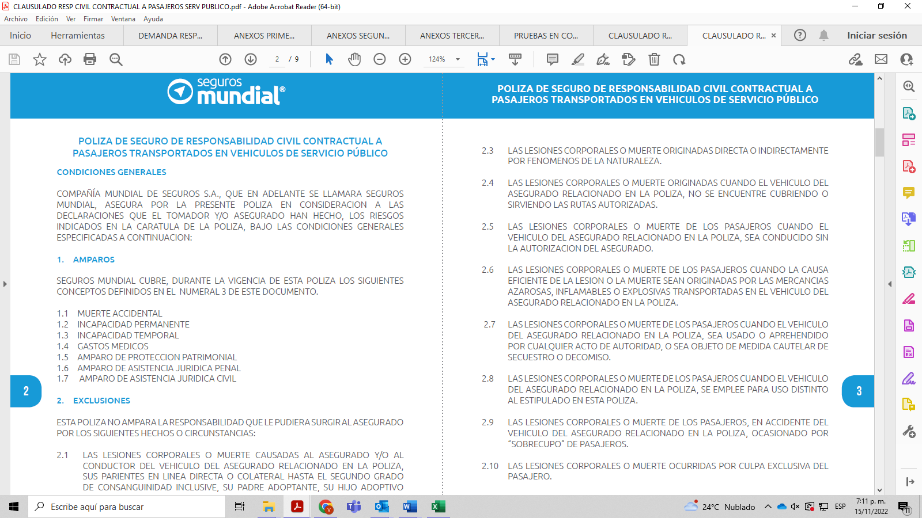

De conformidad con lo anterior, se evidencia que el riesgo asegurado en el contrato de seguros en comento no es otro que la *“Responsabilidad Civil Contractual”* en que incurra el transportador asegurado de acuerdo con la legislación colombiana, dicho de otro modo, el contrato de seguro documentado en la Póliza Responsabilidad Civil Contractual No. C 2000044676 entrará a responder, si y solo si el asegurado, es declarado patrimonialmente responsable por los daños irrogados a *“pasajeros afectados”* por la inejecución o ejecución imperfecta o defectuosa de un contrato de transporte público de pasajeros y siempre y cuando no se presente una causal de exclusión u otra circunstancia que enerve los efectos jurídicos del contrato de seguro. Así las cosas, esa declaratoria de responsabilidad Civil Contractual constituirá el *“siniestro”*, esto es, la realización del riesgo asegurado (Art. 1070 del C.Co.).

De acuerdo con la exposición anterior y teniendo en cuenta lo descrito en el libelo de demanda, así como los medios probatorios aportados al plenario, se tiene que la demandante Marleny Montenegro no acreditó que efectivamente el riesgo asegurado se haya materializado por el concurso de los elementos propios de la Responsabilidad Civil Contractual, y, por consiguiente, las pretensiones de la demanda no están llamadas a prosperar.

En consecuencia, no se logra estructurar una responsabilidad civil contractual en cabeza del asegurado, esto es, no se realiza el riesgo asegurado como condición *sine qua non* para activar la responsabilidad que -eventual e hipotéticamente– pudiera corresponder a la aseguradora. Así pues, se concluye que al no reunirse los supuestos para que se configure la responsabilidad civil contractual, estamos ante la no realización del riesgo asegurado amparado por la Póliza de Responsabilidad Civil Contractual No. C 2000044676 que sirvió como sustento para demandar de forma directa mi representada y en tal sentido, no surge obligación indemnizatoria alguna a cargo de la Aseguradora.

Solicito señora Juez declarar probada esta excepción.

## FALTA DE COBERTURA MATERIAL RESPECTO A PERJUICIOS INMATERIALES DIFERENTES A LOS MORALES DE CONFORMIDAD CON LA PÓLIZA DE RESPONSABILIDAD CIVIL CONTRACTUAL BÁSICA PARA VEHÍCULOS DE SERVICIO PÚBLICO No. C 2000044676

De conformidad con las condiciones generales y particulares de la póliza de seguros de responsabilidad civil contractual para vehículos de servicio público No. C 2000044676 la misma no brinda cobertura respecto a perjuicios por concepto de daño a la salud ni daño a la vida en relación. Por tanto, y pese a que el daño a la salud no hace parte de las tipologías de perjuicio reconocidas por la Corte Suprema de Justicia, de llegarse a acreditar la existencia de responsabilidad civil por parte del conductor del vehículo asegurado, no puede endilgarse responsabilidad indemnizatoria alguna por los conceptos de daño a la salud ni de vida en relación.

En materia de seguros, el asegurador, según el Artículo 1056 del C. de Co., *“…podrá, a su arbitrio asumir todos o algunos de los riesgos a que estén expuestos el interés asegurado a la cosa asegurados”,* por lo tanto, es en el conjunto de las condiciones que contiene el respectivo contrato donde se determinan o delimitan contractualmente los riesgos, su alcance o extensión, el ámbito temporal y geográfico en el que el amparo opera o es efectivo, las causales de exclusión o en general las de exoneración, además de las de origen legal, etc., y por tanto son esos los parámetros a los que se tiene que sujetarse el sentenciador al resolver cualquier pretensión que se base en la correspondiente póliza. Luego obviamente el asegurador tiene la facultad de delimitar contractualmente los riesgos que asume, conforme a la potestad estatua legalmente (art 1056 C. Co).

Para el caso sub examine, se evidencia que la demandante, pretende que se le indemnice por unos perjuicios inmateriales (daño a la vida de relación y daño a la salud) que no se encuentran cubiertos por Póliza de Responsabilidad Civil Contractual Básica Para Vehículos De Servicio Público No. C 2000044676, tal como se demuestra a continuación:

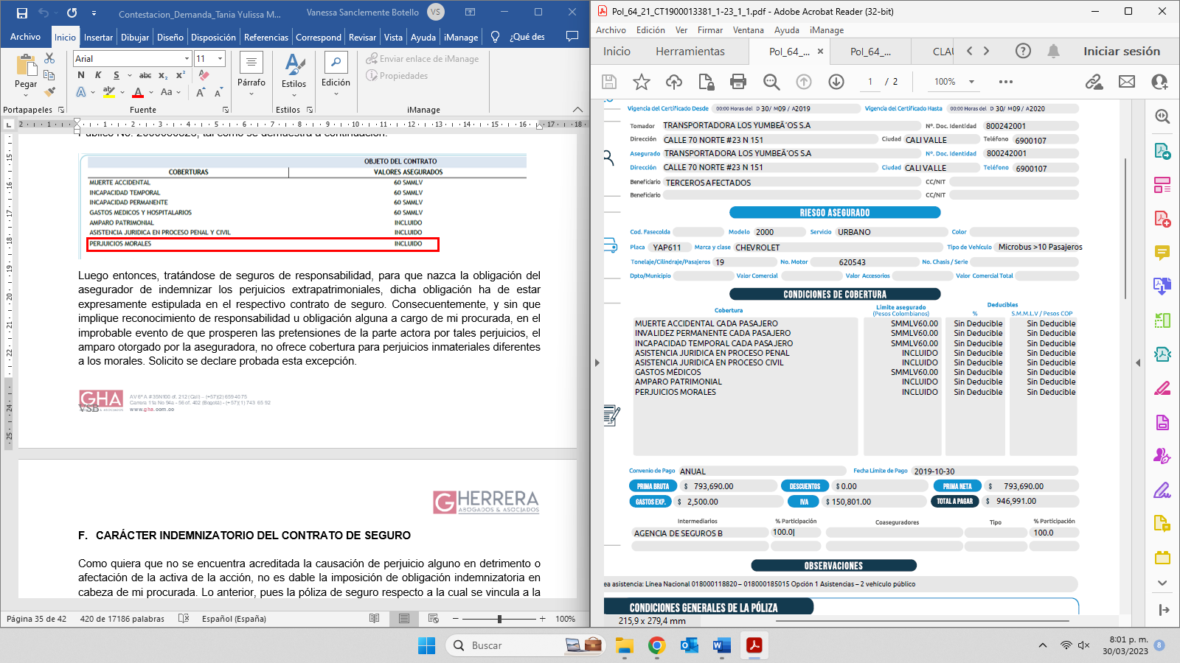

Luego entonces, tratándose de seguros de responsabilidad, para que nazca la obligación del asegurador de indemnizar los perjuicios extrapatrimoniales, dicha obligación ha de estar expresamente estipulada en el respectivo contrato de seguro. Consecuentemente, y sin que implique reconocimiento de responsabilidad u obligación alguna a cargo de mi procurada, en el improbable evento de que prosperen las pretensiones de la parte actora por tales perjuicios, el amparo otorgado por la aseguradora, no ofrece cobertura para perjuicios inmateriales diferentes a los morales.

Solicito se declare probada esta excepción.

## CARÁCTER INDEMNIZATORIO DEL CONTRATO DE SEGURO

En la medida en que no se encuentra acreditada la causación de perjuicio alguno en detrimento o afectación de la activa de la acción, no es dable la imposición de obligación indemnizatoria en cabeza de mi procurada. Lo anterior, pues la póliza de seguro respecto a la cual se vincula a la Compañía Mundial de Seguros S.A., cuenta con un carácter meramente indemnizatorio. Lo que deviene en que la misma únicamente podrá afectarse dentro de los límites propios del resarcimiento de los perjuicios efectivamente acreditados. No obstante, y como quiera que al interior de la parte activa no ha cumplido con la carga probatoria a su cargo es claro como la póliza de seguro no podrá ser afectada.

Nuestro estatuto comercial privilegia y consagra la naturaleza del contrato de seguro como de naturaleza meramente indemnizatoria, determinando al respecto el artículo 1127 del Código de Comercio lo siguiente:

***“Art. 1127.-Modificado por la Ley 45 de 1990, artículo 84. Naturaleza del seguro de responsabilidad civil.****El seguro de responsabilidad impone a cargo del asegurador la****obligación de indemnizar los perjuicios patrimoniales que cause el asegurado****con motivo de determinada responsabilidad en que incurra de acuerdo con la ley****y tiene como propósito el resarcimiento de la víctima,****la cual, en tal virtud, se constituye en el beneficiario de la indemnización, sin perjuicio de las prestaciones que se le reconozcan al asegurado. (Subrayado y negrita, fuera del texto original)*

*Son asegurables la responsabilidad contractual y la extracontractual, al igual que la culpa grave, con la restricción indicada en el artículo 1055”. (Subrayas y negrillas fuera del texto original)*

En igual sentido, y originariamente la Corte Suprema de Justicia así lo ha establecido, según el fallo del 22 de julio de 1999, expediente 5065 en el que realizó la siguiente referencia:

*“****Este contrato no puede ser fuente de ganancias y menos de riqueza, sino que se caracteriza por ser indemnizatorio****. La obligación que es de la esencia del contrato de seguro y que surge para el asegurador cumplida la condición, corresponde a una prestación que generalmente tiene un alcance variable, pues depende de la clase de seguro de la medida del daño efectivamente sufrido y del monto pactado como limitante para la operancia de la garantía contratada, y que el asegurador debe efectuar una vez colocada aquella obligación en situación de solución o pago inmediato.”[18]* (Subrayas y negrillas fuera del texto original)

Ahora bien, en atención a que, de conformidad con el acervo probatorio que milita en el expediente no se acreditó la causación de ninguno de los perjuicios pretendidos los demandantes y en atención a que el contrato de seguro tiene como fin último la reparación, indemnización y/o compensación por los daños y perjuicios devenidos a partir de la configuración de un riesgo asegurado. Consecuentemente, no es posible la imposición de obligación alguna en cabeza de mi procurada, pues ello devendría en un enriquecimiento sin justa causa que mi prohijada no se encuentra en la obligación de soportar.

Con fundamento en lo expuesto solicito declarar probada la presente excepción de mérito.

## EN CUALQUIER CASO, DE NINGUNA FORMA SE PODRÁ EXCEDER EL LÍMITE DEL VALOR ASEGURADO EN LA PÓLIZA DE RESPONSABILIDAD CIVIL CONTRACTUAL BÁSICA PARA VEHÍCULOS DE SERVICIO PÚBLICO NO. C 2000044676

Sin perjuicio de lo expuesto en las excepciones precedentes, en gracia de discusión y sin que la presente constituya el reconocimiento de obligación de mi representada, se formula esta, en virtud de que contractualmente en la póliza utilizada como fundamento para iniciar el presente trámite se estipularon las condiciones de la responsabilidad del asegurador, sus límites, los amparos otorgados, las exclusiones, las sumas aseguradas, etc., estipulándose como límite máximo del valor asegurado el equivalente a 60 smlmv, los cuales para la fecha de presunta ocurrencia de los hechos corresponden a cuarenta y nueve millones seiscientos ochenta y seis mil novecientos sesenta pesos ($49.686.960M/cte.).

Ahora bien, es pertinente mencionar que la obligación del asegurador sólo se predicará cuando el suceso esté concebido en el ámbito de la cobertura del contrato, según su texto literal y por supuesto la obligación indemnizatoria o de reembolso a su cargo se limita a la suma asegurada, siendo este el tope máximo. Además de que también son aplicables todos los preceptos que para los seguros de daños y responsabilidad civil contiene el Código de Comercio, que en su artículo 1079, establece: *“…El asegurador no estará obligado a responder sino hasta concurrencia de la suma asegurada…”.* Claro está, sin perjuicio del respectivo deducible pactado, es decir, de aquella porción que de cualquier pérdida le corresponda asumir al asegurado.

De acuerdo con los artículos 1079 y 1089 del Código de Comercio, la responsabilidad máxima del asegurador se limita a la suma asegurada, de manera que ese es el tope máximo de la responsabilidad asumida por la aseguradora, siempre y cuando no opere una causal de exclusión convencional o legal. Ahora bien, es importante señalar que de conformidad con el condicionado aplicable a la Póliza de Responsabilidad Civil Contractual Básica Para Vehículos De Servicio Público No. C 2000044676, el valor señalado en la carátula de la misma es el valor máximo asegurado destinado a indemnizar respecto a los perjuicios ocasionados a cada pasajero, ello como se evidencia en la siguiente imagen tomada de la referida:

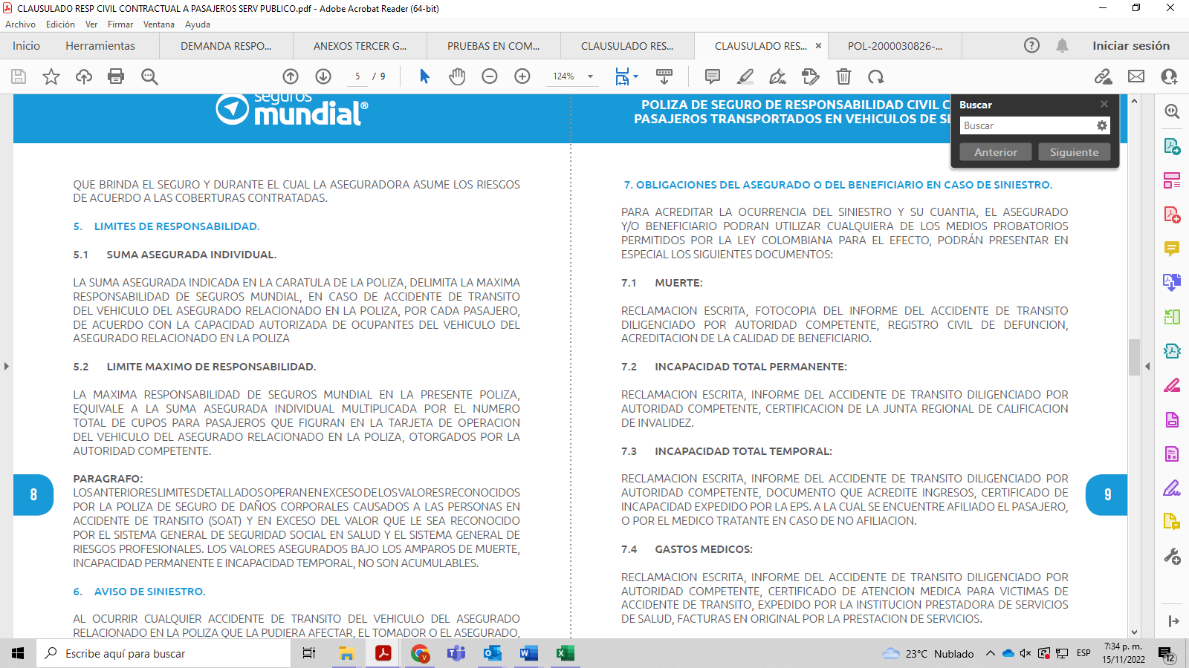

Por consiguiente, en caso de ser condenados, existe un tope de la suma fijada en la carátula de la póliza de conformidad con lo concertado, dependiendo de la cobertura y lo anterior para la indemnización de todos los perjuicios. Así pues, en relación al contrato de seguro instrumentado a partir de la póliza de responsabilidad civil contractual básica para vehículos de servicio público No. C 2000044676, suscrita entre mi procurada y el tomador, es importante señalar que para predicar algún tipo de obligación en virtud de la misma se deberán tener en cuenta los límites máximos de responsabilidad plasmados en ella, los cuales se aprecian en la siguiente imagen tomada de la carátula de la póliza:



Adicionalmente, y pese a que la póliza responsabilidad civil extracontractual básica para vehículos de servicio público No. C 2000044675 no brinda cobertura al interior del presente trámite, comoquiera que la acción que se adelanta en contra de mi procurada es respecto a la responsabilidad civil contractual surgida en atención a la calidad de pasajera que presuntamente ostentaba la señora Marleny Montenegro, es necesario aclarar que, en todo caso ante una eventual, hipotética y remota condena en contra de los intereses de mi procurada este es el tope máximo de indemnización pactado en tal póliza:

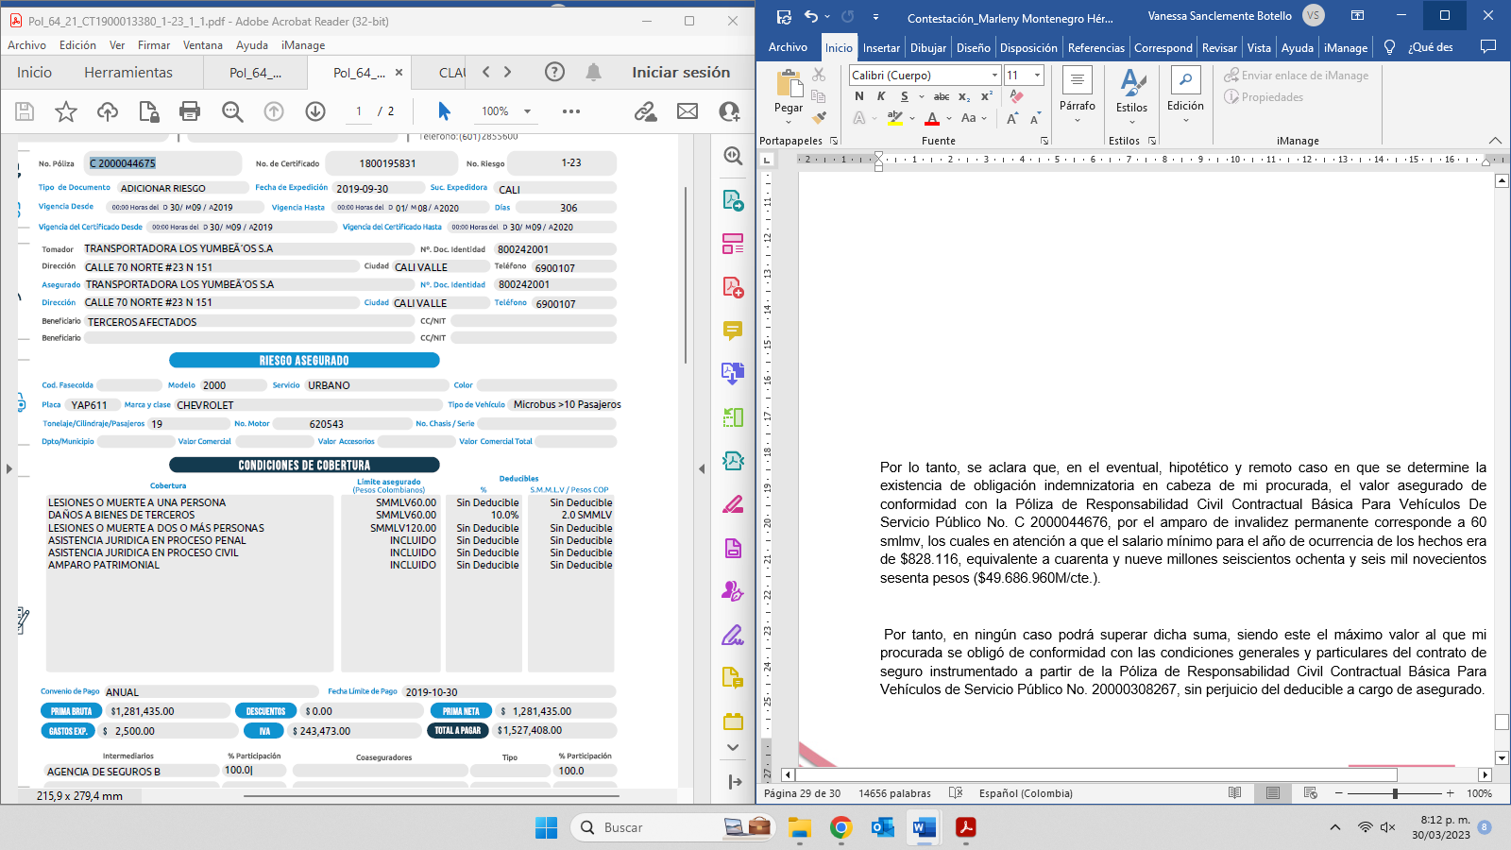

Por lo tanto, se aclara que, en el eventual, hipotético y remoto caso en que se determine la existencia de obligación indemnizatoria en cabeza de mi procurada, el valor asegurado de conformidad con la póliza de responsabilidad civil contractual básica para vehículos de servicio público No. C 2000044676, por el amparo de invalidez permanente corresponde a 60 smlmv, los cuales en atención a que el salario mínimo para el año de ocurrencia de los hechos era de $828.116, equivalente a cuarenta y nueve millones seiscientos ochenta y seis mil novecientos sesenta pesos ($49.686.960M/cte.) e igual valor corresponde al monto máximo de indemnización en relación a la póliza responsabilidad civil extracontractual básica para vehículos de servicio público No. C 2000044675, la cual se reitera no brinda cobertura al interior del presente trámite.

Por tanto, en ningún caso podrá superar dicha suma, siendo este el máximo valor al que mi procurada se obligó de conformidad con las condiciones generales y particulares del contrato de seguro.

Solicito al Despacho declarar probada esta excepción.

## CAUSALES DE EXCLUSIÓN DE COBERTURA DE LAS PÓLIZAS DE RESPONSABILIDAD CIVIL CONTRACTUAL BÁSICA PARA VEHÍCULOS DE SERVICIO PÚBLICO No. C 2000044676 Y EXTRACONTRACTUAL No. C 2000044675

Sin perjuicio de las demás excepciones propuestas, y sin que con ello se esté comprometiendo a mi representada, a fin de manifestar que en el improbable caso en que el Despacho considere que sí nace obligación indemnizatoria a cargo de la aseguradora, es menester advertir que en las condiciones pactadas en los contratos de seguro documentados en las pólizas de responsabilidad civil contractual básica para vehículos de servicio público No. C 2000044676 y extracontractual No. C 2000044675, establecieron los parámetros que enmarcan la obligación condicional que contrajo Compañía Mundial de Seguro S.A., y delimitan la extensión del riesgo asumido por ella. En efecto, en ellas se refleja la voluntad de los contratantes al momento de celebrar el contrato, y definen de manera explícita las condiciones del negocio aseguraticio.

Ahora bien, tal como lo señala el Artículo 1056 del Código de Comercio, el asegurador puede, a su arbitrio, delimitar los riesgos que asume:

*“(…) Art. 1056.- Con las restricciones legales, el asegurador pondrá, a su arbitrio, asumir todos o algunos de los riesgos a que estén expuestos el interés o la cosa asegurados, el patrimonio o la persona del asegurado (…)”.*

En virtud de la facultad referenciada en el artículo previamente citado, el asegurador decidió otorgar determinados amparos, supeditados al cumplimiento de ciertos presupuestos, incorporando en la póliza determinadas barreras cualitativas que eximen al asegurador a las prestaciones señaladas en el contrato, las cuales se conocen generalmente como exclusiones de la cobertura.

En consecuencia, de hallarse configurada, según el acervo probatorio que obra dentro del proceso, además de las alegadas, alguna otra causal de exclusión consignada en las condiciones generales o particulares de las pólizas no habría lugar a indemnización de ningún tipo por parte de mi representada, y en ese sentido, ruego al Despacho que, una vez advertida la causal, se le dé aplicación, con miras a proteger los derechos e intereses que le atañen a mi prohijada.

De conformidad con lo expuesto, respetuosamente solicito declarar probada esta excepción.

## GENÉRICA O INNOMINADA Y OTRAS

Conforme a lo dispuesto en el artículo 282 del Código General del Proceso[19], solicito sea declarada cualquier otra excepción que resulte probada en el curso del proceso, ya sea frente a la demanda o al contrato de seguro utilizado para convocar a mi representada al presente litigio mediante acción directa.

Solicito declarar probada esta excepción.

# CAPITULO II:

# CONTESTACIÓN AL LLAMAMIENTO EN GARANTÍA

# FRENTE A LOS HECHOS DEL LLAMAMIENTO:

**AL HECHO “1”:** A mi procurada no le constan de forma directa las circunstancias de tiempo, modo y lugar de la ocurrencia del supuesto accidente de tránsito, comoquiera que en su calidad de aseguradora no intervino ni tuvo injerencia alguna en la producción del suceso.

**AL HECHO “2”:** Es cierto, que la señora Marleny Montenegro Hernández presento demanda a fin de que se declare responsable a la Transportadora los Yumbeños S.A., y este realice el pago de los perjuicios presuntamente causado. Sin embargo, debe advertirse que dicha responsabilidad no se encuentra debidamente acreditada, puesto que no obran al interior del expediente pruebas de la presunta responsabilidad del conductor del vehículo de placa YAP-611 en la ocurrencia del accidente de tránsito, ya que la parte actora basa sus infundadas atribuciones de responsabilidad en una hipótesis. Sumado a esto es también claro que ya se prescribieron todas las acciones derivadas del contrato de transporte y del contrato de seguro.

**AL HECHO “3”:** Es cierto que el vehículo de placas YAP611 para el 13 de noviembre de 2019 se encontraba amparado bajo la póliza de responsabilidad civil contractual con No. C 2000044676, con vigencia del 30 de septiembre de 2019, hasta el 30 de septiembre de 2020, efectivamente con los cubrimientos esbozados por el llamante en garantía en su escrito. No obstante, es necesario aclarar que la existencia de una póliza no implica *per se* el surgimiento de obligación indemnizatoria en cabeza de mi representada. Lo anterior, toda vez que se debe cumplir en primer lugar, la estructuración de la responsabilidad civil que se pretende atribuir a quienes integran la pasiva de la acción la cual solo se entiende configurada cuando se haya proferido por un Juez de la República condena al respecto; en segundo lugar, que los hechos hubieren ocurrido dentro de la vigencia de la póliza; y, en tercer lugar, que no se configure ninguna exclusión o causal legal o convencional de inoperancia del contrato de seguro como la que opera al interior del presente caso al encontrarse prescritas tanto las acciones derivas del contrato de seguro como las acciones derivadas del contrato de transporte

**AL HECHO “4”:** Si bien es cierto que el vehículo YAP611 también se encontraba amparado con una Póliza de Responsabilidad Civil Contractual en Exceso con No. C 2000044678 con la vigencia y cubrimientos consignados por el llamante en garantía, este despacho debe tener en cuenta que la mera existencia del contrato de seguro no significa que exista de manera automática una obligación indemnizatoria a cargo de la aseguradora, pues esta solo surge cuando el riesgo amparado en el mentado contrato ha sido efectivamente realizado en los términos de su cobertura, y siempre que no se configure ninguna causal legal o convencional de exclusión o de inoperancia del mismo. En el presente caso, comoquiera que no se encuentran acreditados los elementos configurativos de la responsabilidad civil que se persigue, toda vez que no existen pruebas que demuestren el hecho dañoso, daño y relación causal,  el riesgo asegurado no se entiende realizado y por lo mismo, no nace la obligación resarcitoria de mi procurada. Sumado a esto, es claro que hay una inoperancia del contrato de seguro, pues se encuentran prescritas tanto las acciones derivas del contrato de seguro como las acciones derivadas del contrato de transporte.

**AL HECHO “5”:** Si bien cierto que para el día del accidente las pólizas No. C 2000044676 y C 2000044678 se encontraban vigentes para el momento de la supuesto acaecimientos de los hechos que dan inicio a este proceso, y al existir estos contratos se legitima a la parte para elevar este llamamiento en garantía; no es cierto por la mera existencia de estos contratos de seguro signifique *per se* el surgimiento de la obligación indemnizatoria en cabeza de mi representada, pues esta solo surge cuando el riesgo amparado en el mentado contrato ha sido efectivamente realizado en los términos de su cobertura, y siempre que no se configure ninguna causal legal o convencional de exclusión o de inoperancia del mismo. En el presente caso, comoquiera que no se encuentran acreditados los elementos configurativos de la responsabilidad civil que se persigue,  el riesgo asegurado no se entiende realizado y por lo mismo, no nace la obligación resarcitoria de mi procurada. Sumado a esto, es claro que hay una inoperancia del contrato de seguro, pues se encuentran prescritas tanto las acciones derivas del contrato de seguro como las acciones derivadas del contrato de transporte.

**AL HECHO “6”:** No es cierto como está plantado y se aclara. Si bien mi representada, COMPAÑÍA MUNDIAL DE SEGUROS S.A., expidió las pólizas de seguro No. C 2000044676 y C 2000044678, para el caso en particular se debe recordar que la mera existencia del contrato de seguro no significa que exista de manera automática una obligación indemnizatoria a cargo de la aseguradora. Lo anterior, toda vez que se debe cumplir en primer lugar, que se estructuró la responsabilidad civil que se pretende atribuir a quienes integran la pasiva de la acción la cual solo se entiende configurada cuando se haya proferido por un Juez de la República condena al respecto; en segundo lugar, que los hechos hubieren ocurrido dentro de la vigencia de la póliza; y, en tercer lugar, que no se configure ninguna exclusión o causal legal o convencional de inoperancia del contrato de seguro como la que opera al interior del presente caso al encontrarse prescritas tanto las acciones derivas del contrato de seguro como las acciones derivadas del contrato de transporte

**AL HECHO “7”:** No es cierto. Para el caso en particular se debe recordar que la mera existencia del contrato de seguro no significa que exista de manera automática una obligación indemnizatoria a cargo de la aseguradora. Lo anterior, toda vez que se debe cumplir en primer lugar, que se estructuró la responsabilidad civil que se pretende atribuir a quienes integran la pasiva de la acción la cual solo se entiende configurada cuando se haya proferido por un Juez de la República condena al respecto; en segundo lugar, que los hechos hubieren ocurrido dentro de la vigencia de la póliza; y, en tercer lugar, que no se configure ninguna exclusión o causal legal o convencional de inoperancia del contrato de seguro como la que opera al interior del presente caso al encontrarse prescritas tanto las acciones derivas del contrato de seguro como las acciones derivadas del contrato de transporte

# FRENTE A LAS PRETENSIONES DE LLAMAMIENTO EN GARANTÍA:

**A LA PRETENSIÓN “PRIMERA”:** Corresponde a una solicitud frente a la cual el Despacho ya accedió pues mi prohijada ya fue previamente citada dentro de este proceso como demandada directa, como bien consta dentro del expediente.

**A LA PRETENSIÓN “SEGUNDA”:** Corresponde a una solicitud frente a la cual el Despacho ya accedió por medio de auto calendado del 10 de mayo del 2023 y notificado por estados del 11 de mayo de esta anualidad, frente a la cual, en todo caso, no nos oponemos toda vez que existe una relación contractual entre la Transportadora los Yumbeños S.A. y mi representada, en virtud de la Póliza de Seguro anteriormente mencionadas, circunstancia que lo legitima para que realice el presente llamamiento en garantía y que esta sea resuelta por este honorable despacho. La anterior afirmación no implica la existencia de obligación indemnizatoria alguna a cargo de mi representada.

**A LA PRETENSIÓN “TERCERA”:** Me opongo a esta pretensión, pues como ha quedado evidenciado a través de esta contestación no se acreditaron los elementos esenciales para endilgar responsabilidad civil extracontractual a las partes pasivas del proceso, comoquiera que no existen pruebas en el plenario fehacientes y pertinentes que permitan endilgar dicha responsabilidad a la parte pasiva del proceso.

En todo caso, es esencial que se tenga en cuenta en este punto que el amparo de responsabilidad civil contractual que se pretende, está evidentemente enmarcado dentro de las condiciones particulares y generales del contrato, ya que son ellas las que delimitan la extensión del riesgo asumido por el asegurador y, por ende, las mismas establecen el ámbito del amparo, la definición contractual de su alcance o extensión, los límites asegurados para el riesgo tomado, etc. Consecuentemente, es cardinal que el Despacho advierta que el amparo mencionado no opera de forma automática, sino que debe hacerse su análisis conforme a las estipulaciones contractuales.

# EXCEPCIONES DE FONDO AL LLAMAMIENTO EN GARANTÍA

## INEXISTENCIA DE OBLIGACIÓN INDEMNIZATORIA A CARGO DE LA COMPAÑÍA MUNDIAL DE SEGUROS S.A., POR LA NO REALIZACIÓN DEL RIESGO ASEGURADO EN LA PÓLIZA DE RESPONSABILIDAD CIVIL CONTRACTUAL No. C 2000044676

Teniendo en cuenta que si bien mi representada convino amparar la responsabilidad civil contractual del vehículo de placas YAP-611 según contrato de seguros documentado en la Póliza No. C 2000044676 vigente desde 30 de septiembre de 2019 al 30 de septiembre de 2020, en el expediente ciertamente no está demostrada la responsabilidad civil que pretende el extremo activo endilgar, luego que para justificar sus pretensiones no cuenta con pruebas fehacientes para determinar la acusación de los supuestos daños sufridos.

Por lo cual, en concordancia con todo lo referenciado a lo largo del presente escrito, se propone esta excepción toda vez que La Compañía Mundial de Seguros S.A. no está obligada a responder, de conformidad con las obligaciones expresamente estipuladas y aceptadas por las partes en el contrato de seguro.



De conformidad con lo anterior, se evidencia que el riesgo asegurado en el contrato de seguros en comento no es otro que la *“Responsabilidad Civil Contractual”* en que incurra el transportador asegurado de acuerdo con la legislación colombiana, dicho de otro modo, el contrato de seguro documentado en la Póliza Responsabilidad Civil Contractual No. C 2000044676 entrará a responder, si y solo sí el asegurado, es declarado patrimonialmente responsable por los daños irrogados a *“pasajeros afectados”* por la inejecución o ejecución imperfecta o defectuosa de un contrato de transporte público de pasajeros y siempre y cuando no se presente una causal de exclusión u otra circunstancia que enerve los efectos jurídicos del contrato de seguro. Así las cosas, esa declaratoria de responsabilidad Civil Contractual constituirá el *“siniestro”*, esto es, la realización del riesgo asegurado (Art. 1070 del C.Co.).

De acuerdo con la exposición anterior y teniendo en cuenta lo descrito en el libelo de demanda, así como los medios probatorios aportados al plenario, se tiene que la demandante Marleny Montenegro no acreditó que efectivamente el riesgo asegurado se haya materializado por el concurso de los elementos propios de la Responsabilidad Civil Contractual, y, por consiguiente, las pretensiones de la demanda no están llamadas a prosperar.

En consecuencia, no se logra estructurar una responsabilidad civil contractual en cabeza del asegurado, esto es, no se realiza el riesgo asegurado como condición *sine qua non* para activar la responsabilidad que -eventual e hipotéticamente– pudiera corresponder a la aseguradora. Así pues, se concluye que al no reunirse los supuestos para que se configure la responsabilidad civil contractual, estamos ante la no realización del riesgo asegurado amparado por la Póliza de Responsabilidad Civil Contractual No. C 2000044676 que sirvió como sustento para demandar de forma directa mi representada y en tal sentido, no surge obligación indemnizatoria alguna a cargo de la Aseguradora.

Solicito señora Juez declarar probada esta excepción.

## FALTA DE COBERTURA MATERIAL RESPECTO A PERJUICIOS INMATERIALES DIFERENTES A LOS MORALES DE CONFORMIDAD CON LA PÓLIZA DE RESPONSABILIDAD CIVIL CONTRACTUAL BÁSICA PARA VEHÍCULOS DE SERVICIO PÚBLICO No. C 2000044676

De conformidad con las condiciones generales y particulares de la póliza de seguros de responsabilidad civil contractual para vehículos de servicio público No. C 2000044676 la misma no brinda cobertura respecto a perjuicios por concepto de daño a la salud ni daño a la vida en relación. Por tanto, y pese a que el daño a la salud no hace parte de las tipologías de perjuicio reconocidas por la Corte Suprema de Justicia, de llegarse a acreditar la existencia de responsabilidad civil por parte del conductor del vehículo asegurado, no puede endilgarse responsabilidad indemnizatoria alguna por los conceptos de daño a la salud ni de vida en relación.

En materia de seguros, el asegurador, según el Artículo 1056 del C. de Co., *“…podrá, a su arbitrio asumir todos o algunos de los riesgos a que estén expuestos el interés asegurado a la cosa asegurados”,* por lo tanto, es en el conjunto de las condiciones que contiene el respectivo contrato donde se determinan o delimitan contractualmente los riesgos, su alcance o extensión, el ámbito temporal y geográfico en el que el amparo opera o es efectivo, las causales de exclusión o en general las de exoneración, además de las de origen legal, etc., y por tanto son esos los parámetros a los que se tiene que sujetarse el sentenciador al resolver cualquier pretensión que se base en la correspondiente póliza. Luego obviamente el asegurador tiene la facultad de delimitar contractualmente los riesgos que asume, conforme a la potestad estatua legalmente (art 1056 C. Co).

Para el caso sub examine, se evidencia que la demandante, pretende que se le indemnice por unos perjuicios inmateriales (daño a la vida de relación y daño a la salud) que no se encuentran cubiertos por Póliza de Responsabilidad Civil Contractual Básica Para Vehículos De Servicio Público No. C 2000044676, tal como se demuestra a continuación:



Luego entonces, tratándose de seguros de responsabilidad, para que nazca la obligación del asegurador de indemnizar los perjuicios extrapatrimoniales, dicha obligación ha de estar expresamente estipulada en el respectivo contrato de seguro. Consecuentemente, y sin que implique reconocimiento de responsabilidad u obligación alguna a cargo de mi procurada, en el improbable evento de que prosperen las pretensiones de la parte actora por tales perjuicios, el amparo otorgado por la aseguradora, no ofrece cobertura para perjuicios inmateriales diferentes a los morales.

Solicito se declare probada esta excepción.

## LA PÓLIZA No. C 2000044678 OPERA EN EXCESO

Como bien queda consignada en las condiciones generales de este contrato, el objeto de la presente póliza se otorga en exceso de la póliza primaria o básica de responsabilidad civil contractual, que en el caso del asegurado para la época de la ocurrencia de los hechos que dan inicio al proceso son la Póliza No. C 2000044678.

Y, como ya se ha señalado y demostrado en los anteriores acápites, está póliza no podrá ser afectada tanto porque no se ha configurado el riesgo asegurado, sumado al hecho de que, es claro que hay una inoperancia del contrato de seguro, pues se encuentran prescritas tanto las acciones derivas del contrato de seguro como las acciones derivadas del contrato de transporte.

Esto resulta en una imposibilidad de obligar a mi prohijada a pagar los perjuicios que reclama la parte activa a los demandando en este proceso, puesto que no se puede perjudicar la póliza que otorga en exceso a las pólizas primarias, cuando estas pólizas básicas no pueden afectarse.

La legislación colombiana define el contrato accesorio en el artículo 1499 del C.C como:

*“(…) y accesorio, cuando tiene por objeto asegurar el cumplimiento de una obligación principal, de manera que no pueda subsistir sin ella”.*

Vemos que esta póliza no puede subsistir sin los contratos de seguro básicos ya mencionados, por lo que debe entenderse que estamos frente a un contrato accesorio y como tal se debe entender que este seguirá la suerte de las pólizas principales, por lo que as causas que extinguen la obligación principal extinguen igualmente las que provienen del contrato accesorio.

De esta manera, al no poderse perfeccionar estas pólizas principales, esta póliza que otorga exceso tampoco podrá perfeccionarse y afectarse, y mucho menos puede pensarse que entrará directamente al proceso.

Así las cosas, solicito amablemente al despacho se declare probada la presente excepción.

## CARÁCTER INDEMNIZATORIO DEL CONTRATO DE SEGURO

Comoquiera que no se encuentra acreditada la causación de perjuicio alguno en detrimento o afectación de la activa de la acción, no es dable la imposición de obligación indemnizatoria en cabeza de mi procurada. Lo anterior, pues la póliza de seguro respecto a la cual se vincula a la Compañía Mundial de Seguros S.A., cuenta con un carácter meramente indemnizatorio. Lo que deviene en que la misma únicamente podrá afectarse dentro de los límites propios del resarcimiento de los perjuicios efectivamente acreditados. No obstante, y como quiera que al interior de la parte activa no ha cumplido con la carga probatoria a su cargo es claro como la póliza de seguro no podrá ser afectada.

Nuestro estatuto comercial privilegia y consagra la naturaleza del contrato de seguro como de naturaleza meramente indemnizatoria, determinando al respecto el artículo 1127 del Código de Comercio lo siguiente:

***“Art. 1127.-Modificado por la Ley 45 de 1990, artículo 84. Naturaleza del seguro de responsabilidad civil.****El seguro de responsabilidad impone a cargo del asegurador la****obligación de indemnizar los perjuicios patrimoniales que cause el asegurado****con motivo de determinada responsabilidad en que incurra de acuerdo con la ley****y tiene como propósito el resarcimiento de la víctima,****la cual, en tal virtud, se constituye en el beneficiario de la indemnización, sin perjuicio de las prestaciones que se le reconozcan al asegurado. (Subrayado y negrita, fuera del texto original)*

*Son asegurables la responsabilidad contractual y la extracontractual, al igual que la culpa grave, con la restricción indicada en el artículo 1055”. (Subrayas y negrillas fuera del texto original)*

En igual sentido, y originariamente la Corte Suprema de Justicia así lo ha establecido, según el fallo del 22 de julio de 1999, expediente 5065 en el que realizó la siguiente referencia:

*“****Este contrato no puede ser fuente de ganancias y menos de riqueza, sino que se caracteriza por ser indemnizatorio****. La obligación que es de la esencia del contrato de seguro y que surge para el asegurador cumplida la condición, corresponde a una prestación que generalmente tiene un alcance variable, pues depende de la clase de seguro de la medida del daño efectivamente sufrido y del monto pactado como limitante para la operancia de la garantía contratada, y que el asegurador debe efectuar una vez colocada aquella obligación en situación de solución o pago inmediato.”[20]* (Subrayas y negrillas fuera del texto original)

Ahora bien, en atención a que, de conformidad con el acervo probatorio que milita en el expediente no se acreditó la causación de ninguno de los perjuicios pretendidos los demandantes y en atención a que el contrato de seguro tiene como fin último la reparación, indemnización y/o compensación por los daños y perjuicios devenidos a partir de la configuración de un riesgo asegurado. Consecuentemente, no es posible la imposición de obligación alguna en cabeza de mi procurada, pues ello devendría en un enriquecimiento sin justa causa que mi prohijada no se encuentra en la obligación de soportar.

Con fundamento en lo expuesto solicito declarar probada la presente excepción de mérito.

## EN CUALQUIER CASO, DE NINGUNA FORMA SE PODRÁ EXCEDER EL LÍMITE DEL VALOR ASEGURADO EN LA PÓLIZA DE RESPONSABILIDAD CIVIL CONTRACTUAL BÁSICA PARA VEHÍCULOS DE SERVICIO PÚBLICO NO. C 2000044676

Sin perjuicio de lo expuesto en las excepciones precedentes, en gracia de discusión y sin que la presente constituya el reconocimiento de obligación de mi representada, se formula esta, en virtud de que contractualmente en la póliza utilizada como fundamento para iniciar el presente trámite se estipularon las condiciones de la responsabilidad del asegurador, sus límites, los amparos otorgados, las exclusiones, las sumas aseguradas, etc., estipulándose como límite máximo del valor asegurado el equivalente a 60 smlmv, los cuales para la fecha de presunta ocurrencia de los hechos corresponden a cuarenta y nueve millones seiscientos ochenta y seis mil novecientos sesenta pesos ($49.686.960M/cte.).

Ahora bien, es pertinente mencionar que la obligación del asegurador sólo se predicará cuando el suceso esté concebido en el ámbito de la cobertura del contrato, según su texto literal y por supuesto la obligación indemnizatoria o de reembolso a su cargo se limita a la suma asegurada, siendo este el tope máximo. Además de que también son aplicables todos los preceptos que para los seguros de daños y responsabilidad civil contiene el Código de Comercio, que en su artículo 1079, establece: *“…El asegurador no estará obligado a responder sino hasta concurrencia de la suma asegurada…”.* Claro está, sin perjuicio del respectivo deducible pactado, es decir, de aquella porción que de cualquier pérdida le corresponda asumir al asegurado.

De acuerdo con los artículos 1079 y 1089 del Código de Comercio, la responsabilidad máxima del asegurador se limita a la suma asegurada, de manera que ese es el tope máximo de la responsabilidad asumida por la aseguradora, siempre y cuando no opere una causal de exclusión convencional o legal. Ahora bien, es importante señalar que de conformidad con el condicionado aplicable a la Póliza de Responsabilidad Civil Contractual Básica Para Vehículos De Servicio Público No. C 2000044676, el valor señalado en la carátula de la misma es el valor máximo asegurado destinado a indemnizar respecto a los perjuicios ocasionados a cada pasajero, ello como se evidencia en la siguiente imagen tomada de la referida:



Por consiguiente, en caso de ser condenados, existe un tope de la suma fijada en la carátula de la póliza de conformidad con lo concertado, dependiendo de la cobertura y lo anterior para la indemnización de todos los perjuicios. Así pues, en relación al contrato de seguro instrumentado a partir de la póliza de responsabilidad civil contractual básica para vehículos de servicio público No. C 2000044676, suscrita entre mi procurada y el tomador, es importante señalar que para predicar algún tipo de obligación en virtud de la misma se deberán tener en cuenta los límites máximos de responsabilidad plasmados en ella, los cuales se aprecian en la siguiente imagen tomada de la carátula de la póliza:



Adicionalmente, y pese a que la póliza responsabilidad civil extracontractual básica para vehículos de servicio público No. C 2000044675 no brinda cobertura al interior del presente trámite, como quiera que la acción que se adelanta en contra de mi procurada es respecto a la responsabilidad civil contractual surgida en atención a la calidad de pasajera que presuntamente ostentaba la señora Marleny Montenegro, es necesario aclarar que, en todo caso ante una eventual, hipotética y remota condena en contra de los intereses de mi procurada este es el tope máximo de indemnización pactado en tal póliza



Por lo tanto, se aclara que, en el eventual, hipotético y remoto caso en que se determine la existencia de obligación indemnizatoria en cabeza de mi procurada, el valor asegurado de conformidad con la póliza de responsabilidad civil contractual básica para vehículos de servicio público No. C 2000044676, por el amparo de invalidez permanente corresponde a 60 smlmv, los cuales en atención a que el salario mínimo para el año de ocurrencia de los hechos era de $828.116, equivalente a cuarenta y nueve millones seiscientos ochenta y seis mil novecientos sesenta pesos ($49.686.960M/cte.) e igual valor corresponde al monto máximo de indemnización en relación a la póliza responsabilidad civil extracontractual básica para vehículos de servicio público No. C 2000044675, la cual se reitera no brinda cobertura al interior del presente trámite.

Por tanto, en ningún caso podrá superar dicha suma, siendo este el máximo valor al que mi procurada se obligó de conformidad con las condiciones generales y particulares del contrato de seguro.

Solicito al Despacho declarar probada esta excepción.

## CAUSALES DE EXCLUSIÓN DE COBERTURA DE LAS PÓLIZAS DE RESPONSABILIDAD CIVIL CONTRACTUAL BÁSICA PARA VEHÍCULOS DE SERVICIO PÚBLICO No. C 2000044676 Y POR EXCESO No. C 2000044678

Sin perjuicio de las demás excepciones propuestas, y sin que con ello se esté comprometiendo a mi representada, a fin de manifestar que en el improbable caso en que el Despacho considere que sí nace obligación indemnizatoria a cargo de la aseguradora, es menester advertir que en las condiciones pactadas en los contratos de seguro documentados en las pólizas de responsabilidad civil contractual básica para vehículos de servicio público No. C 2000044676 y en exceso No. C 2000044678, establecieron los parámetros que enmarcan la obligación condicional que contrajo Compañía Mundial de Seguro S.A., y delimitan la extensión del riesgo asumido por ella. En efecto, en ellas se refleja la voluntad de los contratantes al momento de celebrar el contrato, y definen de manera explícita las condiciones del negocio aseguraticio.

Ahora bien, tal como lo señala el Artículo 1056 del Código de Comercio, el asegurador puede, a su arbitrio, delimitar los riesgos que asume:

*“(…) Art. 1056.- Con las restricciones legales, el asegurador pondrá, a su arbitrio, asumir todos o algunos de los riesgos a que estén expuestos el interés o la cosa asegurados, el patrimonio o la persona del asegurado (…)”.*

En virtud de la facultad referenciada en el artículo previamente citado, el asegurador decidió otorgar determinados amparos, supeditados al cumplimiento de ciertos presupuestos, incorporando en la póliza determinadas barreras cualitativas que eximen al asegurador a las prestaciones señaladas en el contrato, las cuales se conocen generalmente como exclusiones de la cobertura.

En consecuencia, de hallarse configurada, según el acervo probatorio que obra dentro del proceso, además de las alegadas, alguna otra causal de exclusión consignada en las condiciones generales o particulares de las pólizas no habría lugar a indemnización de ningún tipo por parte de mi representada, y en ese sentido, ruego al Despacho que, una vez advertida la causal, se le dé aplicación, con miras a proteger los derechos e intereses que le atañen a mi prohijada.

De conformidad con lo expuesto, respetuosamente solicito declarar probada esta excepción.

## GENÉRICA O INNOMINADA Y OTRAS

Conforme a lo dispuesto en el artículo 282 del Código General del Proceso[21], solicito sea declarada cualquier otra excepción que resulte probada en el curso del proceso, ya sea frente a la demanda o al contrato de seguro utilizado para convocar a mi representada al presente litigio mediante acción directa.

Solicito declarar probada esta excepción.

# FRENTE A LAS PRUEBAS DE LA PARTE DEMANDANTE

**RATIFICACIÓN DE DOCUMENTOS:** El artículo 262 del Código General del Proceso faculta a las partes dentro de un proceso para que, si a bien lo tienen, soliciten la ratificación de los documentos provenientes de terceros aportados por la parte contraria. Vale la pena resaltar que esta disposición establece una clara consecuencia jurídica ante el evento en que una parte solicite la ratificación del documento y ello no se lleve a cabo:

*Artículo 262. Documentos declarativos emanados de terceros. Los documentos privados de contenido declarativo emanados de terceros se apreciarán por el juez sin necesidad de ratificar su contenido,* ***salvo que la parte contraria solicite su ratificación.***

Entonces, cabe resaltar que Juez sólo podrá apreciar probatoriamente los documentos cuya ratificación se solicita si efectivamente ésta se hace, como lo consagra el citado artículo. En tal virtud, solicito al Despacho que no se le conceda valor alguno demostrativo a los siguientes hasta tanto el contenido de estos no sea ratificado y explicado por quienes los suscribieron:

* Certificado de ingresos de la demandante Marleny Montenegro Hernández para la fecha de ocurrencia del siniestro, expedida por la directora de gestión humana de ALDÍA logística (Sercarga S.A.S.) el 8 de febrero de 2021.

**FRENTE A LAS PRUEBAS DOCUMENTALES SOLICITADAS:** Me opongo a la declaratoria de esta prueba como quiera que, en virtud de lo preceptuado en el artículo 173 del Código General del Proceso, el extremo demandante está en la obligación de incorporar en el plenario, todas las pruebas que pretenda hacer valor dentro del debate procesal, sin que sea posible delegar dicha actividad demostrativa al Juzgado; así lo indica la norma:

*“(…) Artículo 173. Oportunidades probatorias*

*Para que sean apreciadas por el juez las pruebas deberán solicitarse, practicarse e incorporarse al proceso dentro de los términos y oportunidades señalados para ello en este código.*

*En la providencia que resuelva sobre las solicitudes de pruebas formuladas por las partes, el juez deberá pronunciarse expresamente sobre la admisión de los documentos y demás pruebas que estas hayan aportado.* ***El juez se abstendrá de ordenar la práctica de las pruebas que, directamente o por medio de derecho de petición, hubiera podido conseguir la parte que las solicite,*** *salvo cuando la petición no hubiese sido atendida, lo que deberá acreditarse sumariamente (…)”* Negrilla de autoría.

La norma citada es clara en advertir que, sin lugar a que existan dudas sobre esta carga procesal, es a la parte interesada a quien atañe la obligación de obtener los documentos que pretende hacer valer como prueba. En este caso, los accionantes tenían el deber de conseguir y aportar los elementos de convicción que acreditaran sus aseveraciones al expediente junto con el documento contentivo de la escrito demandatorio; esta, de ninguna manera es una carga que se pueda endilgar o trasladar al Despacho judicial, siendo claro cómo no obra al interior del expediente derecho de petición mediante la cual la parte demandante hubiera pretendido la obtención de las pólizas otorgadas por mi procurada en relación al vehículo de placa YAP-611.

**CONTRADICCIÓN DE LA PRUEBA DENOMINADA - Dictamen de pérdida de capacidad laboral (PCL) de la Junta Regional de Calificación de Invalidez del Valle del Cauca del 12 de mayo de 2021:** Respecto a este medio probatorio arrimado por el extremo actor, comedidamente solicito al Despacho no se otorgue valor probatorio como dictamen pericial, sino que el mismo, tal como señala el demandante en su escrito, sea tenido como una prueba documental, de la cual solicito su ratificación por parte del Dr. Danilo Pardo Palencia de conformidad con el artículo 262 del Código General del Proceso.

En subsidio, en el escenario en que este Despacho conciba tal prueba documental como un dictamen pericial, de conformidad con lo establecido en el artículo 228 del Código General del Proceso me permito solicitar la comparecencia del Dr. Danilo Pardo Palencia a la audiencia en la que se lleve a cabo la práctica de pruebas, con el fin de llevar a cabo la contradicción de la referida prueba.

**MEDIOS DE PRUEBA**

1. **DOCUMENTALES**
   1. Copia de las pólizas de responsabilidad civil contractual básica para vehículos de servicio público No. C 2000044676 y extracontractual No. C 2000044675 junto con su condicionado general.
   2. Copia de la póliza de responsabilidad civil contractual en exceso No. C. 2000044678.
   3. Resultado de consulta realizada en el Registro Único de Afiliados – RUAF.
   4. Constancia de radicación de derecho de petición ante Colpensiones.
2. **TESTIMONIALES**

Siguiendo lo preceptuado por los artículos 208 y ss. del Código General del Proceso, solicito al señor Juez se sirva decretar la práctica del testimonio la Dra. María Camila Agudelo, quien tiene domicilio en la ciudad de Bogotá, y puede ser citada a través del correo electrónico camilaortiz27@gmail, cuyo objeto de prueba del testimonio será declarar sobre las condiciones generales y particulares las pólizas de responsabilidad civil contractual básica para vehículos de servicio público No. C 2000044676 y extracontractual No. C 2000044675, los límites pactados, los deducibles concertados, disponibilidad de las sumas aseguradas y sobre los demás aspectos que resulten relevantes al presente proceso judicial.

1. **INTERROGATORIO DE PARTE**

Que le formularé a los demandantes, señores Marleny Montenegro Hernández, Dolores Hernández De Montenegro, Andrea Londoño Montenegro, Eder Harley Hernández, Mariella Montenegro Hernández, Maria Eulalia Montenegro Hernández, Oscar Emilio Montenegro Hernández, Isaías Montenegro Hernández, Jesus Maria Montenegro Hernández y Aida Oliva Montenegro Hernández y a los demandados señores Osbaldo Mejía Estrada y Gerardo Silvio Daza y al representante legal de Transportadora los Yumbeños S.A., por medio de cuestionario verbal o escrito, que se presentará en la audiencia que para tal fin señale el despacho, previa citación de los absolventes, con el lleno de las formalidades previstas en el Art. 200 CGP.

1. **DECLARACIÓN DE PARTE**

En virtud de lo establecido en el artículo 198 del Código General del Proceso, solicito se decrete la declaración de parte del Representante Legal de Compañía Mundial de Seguros S.A., a fin de que sea interrogado sobre los hechos relacionados con el proceso.

1. **INTERVENCIÓN EN DOCUMENTALES Y TESTIMONIOS**

Con el objeto de probar los hechos materia de las excepciones de mérito, nos reservamos el derecho de contradecir las pruebas documentales presentadas al proceso y participar en la práctica de las testimoniales que lleguen a ser decretadas, así como del correspondiente interrogatorio de parte e intervenir en las diligencias de ratificación y otras pruebas solicitadas.

1. **PRUEBA POR OFICIO**

Respetuosamente solicito al Despacho se oficie a Colpensiones, para que con destino a este proceso remita copia auténtica e integra, física o digital, de la resolución a partir de la cual se reconoce la pensión de invalidez por riesgo común a la señora Marleny Montenegro. Esta solicitud se formula teniendo en cuenta que no fue posible obtener esta información por vía del Derecho de Petición que fue efectivamente radicado ante la mencionada entidad en cumplimiento de lo ordenado por el numeral 10 del artículo 78 del Código General del Proceso.

**ANEXOS**

* 1. Copia de la escritura pública número 13771 de 01 de diciembre de 2014, de la Notaría 29 de Bogotá, adicionada por la escritura pública No.12967 del 16 de julio de 2018 de la misma notaría, se otorga poder general al suscrito para actuar en el presente asunto.
  2. Certificado de existencia y representación legal en el que figuro como apoderado general de la compañía.
  3. Allego junto con el presente escrito los relacionados en el acápite de pruebas documentales.

**NOTIFICACIONES**

Por la parte actora serán recibidas en el lugar indicado en su escrito de demanda. Por los demás demandados donde indiquen en sus respectivas contestaciones. Por mi representada Compañía Mundial de Seguros S.A., se recibirán notificaciones en la Calle 33 No. 6B - 24 pisos 1,2 Y 3 de Bogotá. Dirección electrónica: [mundial@segurosmundial.com.co](mailto:mundial@segurosmundial.com.co)

Por parte del suscrito se recibirán notificaciones en la Secretaría de su despacho o en la Avenida 6A Bis No. 35N-100, Centro Empresarial Chipichape, Oficina 212 de la ciudad de Cali. Email: [notificaciones@gha.com.co](mailto:notificaciones@gha.com.co)



Cordialmente,

**GUSTAVO ALBERTO HERRERA ÁVILA**

C.C. 19.395.114 de Bogotá.

T.P. 39.116 el C.S. de la Jra.

1. Sentencia SC780-2020. M.P. Ariel Salazar Ramírez.
2. Corte Suprema de Justicia. Sala de Casación Civil. Sentencia del 6 de mayo de 2016. Rad: 2004- 032 (M.P: Luis Armando Tolosa Villabona)
3. SC5686-2018. M.PM. Margarita Cabello Blanco.
4. Corte Suprema de Justicia. Sala de Casación Civil. Sentencia del 03 de diciembre de 2018. Radicación n° 2006-00497-01. M.P. Margarita Cabello Blanco.
5. Sentencia de casación civil de 13 de mayo de 2008, Exp. 1997-09327-01.
6. Sala de Casación Civil, Corte Suprema de Justicia, 11 de mayo de 2017, Radicado: 11001-02-03-000-2017- 00405-00.
7. Corte Suprema de Justicia. Sala de Casación Civil. Sentencia del 30 de septiembre de 2016. Radicación No. 2005-00174. M.P. Ariel Salazar Ramírez.
8. SC5686-2018. M.PM. Margarita Cabello Blanco.
9. Tamayo, Javier. *Tratado de Responsabilidad Civil*. Tomo II. Prueba de los Perjuicios Morales Subjetivados. Pág. 508.
10. Corte Suprema de Justicia. Sentencia del 31 de agosto de 2015. Radicación: 2026-514. M.P: Fernando Giraldo Gutiérrez.
11. Corte Suprema de Justicia, Sala Cas. Civ. Sentencia SC11575-2015 de 05 de mayo de 2015.
12. Corte Suprema de Justicia. Sala de Casación Civil. Sentencia del 13 de mayo de 2008. Exp. 11001-3103-006- 1997-09327-01. M.P. Cesar Julio Valencia Copete
13. Corte Suprema de Justicia. Sala de Casación Civil. Sentencia del 28 de junio de 2017. Radicación nº 11001-

    31-03-039-2011-00108-01. M.P. Ariel Salazar Ramírez.
14. TSDJ de Pereira. Sentencia 438 de 17-09-2019. Rad.: 05001-31-03-007-2007-00532-01. M.P. Duberney Grisales Herrera.
15. CSJ. SC7824-2016.
16. Sentencia SC780-2020. M.P. Ariel Salazar Ramírez.
17. Ibídem.
18. Sala de Casación Civil de la Corte Suprema de Justicia. Corte Suprema de Justicia del 22 de julio de 1999, expediente 5065 Magistrado Ponente: Nicolás Bechara Simancas.
19. ***Artículo 282. Resolución sobre excepciones.*** En cualquier tipo de proceso, cuando el Juez halle probados los hechos que constituyen una excepción deberá reconocerla oficiosamente en la sentencia, salvo las de prescripción, compensación y nulidad relativa, que deberán alegarse en la contestación de la demanda. Cuando no se proponga oportunamente la excepción de prescripción extintiva, se entenderá renunciada.

    Si el Juez encuentra probada una excepción que conduzca a rechazar todas las pretensiones de la demanda, debe abstenerse de examinar las restantes. En este caso si el superior considera infundada aquella excepción resolverá sobre las otras, aunque quien la alegó no haya apelado de la sentencia. Cuando se proponga la excepción de nulidad o la de simulación del acto o contrato del cual se pretende derivar la relación debatida en el proceso, el Juez se pronunciará expresamente en la sentencia sobre tales figuras, siempre que en el proceso sean parte quienes lo fueron en dicho acto o contrato; en caso contrario se limitará a declarar si es o no fundada la excepción.
20. Sala de Casación Civil de la Corte Suprema de Justicia. Corte Suprema de Justicia del 22 de julio de 1999, expediente 5065 Magistrado Ponente: Nicolás Bechara Simancas.
21. ***Artículo 282. Resolución sobre excepciones.*** En cualquier tipo de proceso, cuando el Juez halle probados los hechos que constituyen una excepción deberá reconocerla oficiosamente en la sentencia, salvo las de prescripción, compensación y nulidad relativa, que deberán alegarse en la contestación de la demanda. Cuando no se proponga oportunamente la excepción de prescripción extintiva, se entenderá renunciada.

    Si el Juez encuentra probada una excepción que conduzca a rechazar todas las pretensiones de la demanda, debe abstenerse de examinar las restantes. En este caso si el superior considera infundada aquella excepción resolverá sobre las otras, aunque quien la alegó no haya apelado de la sentencia. Cuando se proponga la excepción de nulidad o la de simulación del acto o contrato del cual se pretende derivar la relación debatida en el proceso, el Juez se pronunciará expresamente en la sentencia sobre tales figuras, siempre que en el proceso sean parte quienes lo fueron en dicho acto o contrato; en caso contrario se limitará a declarar si es o no fundada la excepción.